Національний технічний університет України
«Київський політехнічний інститут
імені ІГОРЯ СІКОРСЬКОГО»

Інститут енергозбереження та енергоменеджменту
Кафедра теплотехніки та енергозбереження

«На правах рукопису»  УДК 621.548 | «До захисту допущено»  Завідувач кафедри  __________ В.І.Дешко _  (підпис) (ініціали, прізвище)  “___”_____________2020 р.

Магістерська дисертація
на здобуття ступеня магістра
зі спеціальності 144 «Теплоенергетика»
освітньо-професійна програма «Енергетичний менеджмент та інжиніринг теплоенергетичних систем»

на тему: «Підвищення рівня енергоефективності ліцею-інтернату за рахунок застосування відновлювальних джерел енергії»

Виконав: студент VI курсу, групи ОТ – з91мп
^{(шифр групи)}
Алієв Віталій Асіфович
^{(прізвище, ім’я, по батькові)} ^{(підпис)}
Керівник , к.т.н., доцент Виноградов-Салтиков В.О.
(посада, науковий ступінь, вчене звання, прізвище та ініціали) ^{(підпис)}
Консультанти:

Електротехнічна частина к.т.н., доцент Замулко А.І. ______________

Стартап-проект к.т.н., доцент Шевчук Н.А. ______________

Моделювання енергетичних

процесів і систем к.т.н., доцент Суходуб І.О. ______________

Нормоконтроль к.т.н., доцент Шкляр В.І. ______________
Рецензент
(посада, науковий ступінь, вчене звання, науковий ступінь, прізвище та ініціали) ^{(підпис)}
Рецензент
(посада, науковий ступінь, вчене звання, науковий ступінь, прізвище та ініціали) ^{(підпис)}

Засвідчую, що у цій магістерській дисертації немає запозичень з праць інших авторів без відповідних посилань.
Студент (-ка) _____________
^{(підпис)}
Київ – 2020 року
Національний технічний університет України
«Київський політехнічний інститут
імені Ігоря Сікорського»

Інститут (факультет) Інститут енергозбереження та енергоменеджменту
^{(повна назва)}
Кафедра Теплотехніки та енергозбереження
^{(повна назва)}
Рівень вищої освіти – другий (магістерський)
Спеціальність 144 «Теплоенергетика»
^{(код і назва)}
Освітньо-професійна програма «Енергетичний менеджмент та інжиніринг теплоенергетичних систем»

ЗАТВЕРДЖУЮ
Завідувач кафедри
__________ В.І. Дешко
(підпис) (ініціали, прізвище)
«___»_____________2020 р.

ЗАВДАННЯ
на магістерську дисертацію студенту
Корженку Олегу Васильовичу
^{(прізвище, ім’я, по батькові)}
1. Тема дисертації «Підвищення рівня енергоефективності Апостолівського районного ліцею-інтернату м. Зеленодольск за рахунок застосування відновлювальних джерел енергії»,
науковий керівник дисертації Виноградов-Салтиков Володимир Олександрович к.т.н, доцент ,
(прізвище, ім’я, по батькові, науковий ступінь, вчене звання)
затверджені наказом по університету від «3» листопада 2020 р. №_3199-с

2. Термін подання студентом дисертації 14 грудня 2020 р.

3. Об’єкт дослідження Апостолівський районний ліцей-інтернат

4. Вихідні дані до магістерської дисертації геометричні та теплофізичні характеристики огороджувальних конструкцій будівлі, річне споживання енергоресурсів (теплова енергія – 215,03Гкал, електроенергія – 18293.99 кВт∙год, режим експлуатації, внутрішня температура (20 ˚С)

5. Перелік завдань, які потрібно розробити 1) дослідження енергетичних систем будівлі та визначення можливих шляхів підвищення ефективності їх використання; 2) огляд методів та засобів регулювання енергоспоживанням; 3)моделювання ФЕС та СК; 4) розроблення стартап-проекту

6. Орієнтовний перелік ілюстративного матеріалу до пояснювальної записки додається презентація виконана в PowerPoint, креслення 1-2 (Фасад, схема електропостачання)
7. Консультанти розділів дисертації
Розділ | Прізвище, ініціали та посада  консультанта | Підпис, дата
Розділ | Прізвище, ініціали та посада  консультанта | завдання  видав | завдання  прийняв
Електротехнічна частина | доцент Замулко А.І.
Стартап-проект | доцент Шевчук Н.А.
Моделювання енергетичних  процесів і систем | доцент Суходуб І.О.
Нормоконтроль | доцент Шкляр В.І.
8. Дата видачі завдання 02.09. 2020 р.
Календарний план
№ з/п | Назва етапів виконання  магістерської дисертації | Термін виконання етапів магістерської дисертації | Примітка
1 | Загальний опис об’єкту дослідження | 26.10.2020 - 11.11.2020
2 | Теплова частина | 26.10.2020 -07.12.2020
3 | Елетротехнічна частина | 26.10.2020 - 07.12.2020
4 | Спецпитання | 26.10.2020 - 09.11.2020
5 | Стартап-проект | 02.11.2020 - 07.12.2020
6 | Нормативне оформлення магістерської дисертації | 30.11.2020-07.12.2020
7 | Попередній захист | 07.12.2020-12.12.2020

Студент ____________ А.А. Алієв
(підпис) (ініціали, прізвище)
Науковий керівник дисертації___________ В.О. Виноградов-Салтиков
(підпис) (ініціали, прізвище)

ЗМІСТ
ВСТУП 7
1 Загальний опис об'єкту дослідження 8
1.1 Загальні відомості про об’єкт дослідження 8
1.2 Річне споживання енергоносіїв 9
1.3 Існуючі тарифи на енергоносії 18
2 ТЕПЛОВА ЧАСТИНА 20
2.1 Огороджуючі конструкції 20
2.2 Загальний опис системи теплопостачання 24
2.3 Складання балансу 25
2.4 Розрахунок заходів з енергозбереження 28
2.5 Система водопостачання 40
2.5.1 загальний опис системи водопостачання 40
2.5.2 Складання балансу 41
2.5.3 Розрахунок заходів з енергозбереження 41
2.6 Проект утеплення фасаду ліцею 43
2.6.1 Вихідні дані об’єкту обстеження щодо проекту 43
2.6.2 Опис заходу з енергозбереження 44
2.6.3 Розрахунок втрат теплоти, які необхідно замістити 51
2.6.4 Розрахунок впровадження даного заходу 53
3 ЕЛЕКТРОТЕХНІЧНА ЧАСТИНА 65
3.1 Аналіз сучасного стану постачання електричної енергії 65
3.2 Аналіз поточного стану постачання електричної енергії 65
Висновки до розділу 77
4. ВИКОРИСТАННЯ РЕКУПЕРАТОРІВ ТА ВСТАНОВЛЕННЯ СОНЯЧНОГО КОЛЛЕКТОРА НА ДАХ БУДІВЛІ. 79
4.1 Літературний огляд і постановка задачі 79
4.2 Класифікація та вибір рекуператорів повітря 80
4.3 Розрахунок ефективності використання рекуператорів теплоти 84
4.4 Проектування ФЕС в програмному середовищі PVSol Premium (ФЕП) та TSol (сонячні колектори). 92
4.4.1 Встановлення ФЕС 92
4.4.2 Встановлення сонячного колектора. 93
Висновок до розділу 95
5 СТАРТАП-ПРОЕКТ 96
5.1 Опис ідеї проекту 96
5.2 Технологічний аудит ідеї проекту 98
5.3 Аналіз ринкових можливостей запуску стартап-проекту 99
ВИСНОВОК 102
СПИСОК ВИКОРИСТАНИХ ДЖЕРЕЛ 103

РЕФЕРАТ
Пояснювальна записка до магістерської дисертації «Підвищення рівня енергоефективності ліцею - інтернату за рахунок застосування відновлювальних джерел енергії» складається з 5 розділів. Вона містить 105 сторінок формату А4 та графічного матеріалу - 2 аркуші формату А1. На аркушах – інформація про енергозберігаючі заходи, а також містить 21 джерело в переліку посилань.
Метою магістерської дисертації є підвищення ефективності ліцею. Основні питання, що розглядаються: загальні відомості про об’єкт енергоаудиту, дані про енергоспоживання об’єкту, обчислення втрат електричної та теплової енергії, складання енергетичних балансів, обґрунтування енергозберігаючих заходів.
Впровадження запропонованих можливостей енергозбереження допоможе скоротити споживання енергоресурсів. Про доцільність впровадження запропонованих заходів з енергозбереження та їх значний економічний ефект свідчить невеликий термін окупності.
Ключові слова:
- Енергозбереження;
- Енергоспоживання;
- Навантаження;
- Потужність;
- Втрати;
- Економія.

ABSTRACT

Explanatory note to the master's dissertation " Improving the energy efficiency of the lyceum-interactive through the use of renewable energy sources" consists of 5 sections. It contains 105 pages A4 and graphics - 2 sheets on the sheet A1 – information about energy-saving measures, and 21 items of bibliographical references.
The aim of the master's dissertation is to increase the efficiency of work of the lyceum.
The main issues: general information about the facility, energy consumption data, calculating losses of electricity and thermal energy, drafting energy balances, calculation of energy saving measures.
Implementation of proposed energy-saving measures will help reduce energy consumption and improve the quality of production, to increase it competition ability. Small payback period of the proposed measures prove their relevance and significant economic effect from their implementation.
Keywords:
- Energy saving;
- Energy consumption;
- Load;
- Power;
- Loss;
- Savings.

ПЕРЕЛІК СКОРОЧЕНЬ, УМОВНИХ ПОЗНАЧЕНЬ ТА ТЕРМІНІВ
СКОРОЧЕННЯ
ОП – опалювальний період;
ПдЗх – південний захід;
ПдСх – південний схід;
ПнСх – північний схід;
ПнЗх – північний захід;
ЕП – електроприлад;
ТП – трансформаторна підстанція;
ЕП - електроприймачі;
ЩС – силовий щит;
ЩО – щит освітлення;
ГВП – гаряче водопостачання;
ЕМ – енергетичний менеджмент;
МЕЗ – можливий енергозберігаючий захід;

УМОВНІ ПОЗНАЧЕННЯ

t_{вн} – внутрішня температура;
t _{р.о} – розрахункова температура на опалення;
δ – товщина;
λ – коефіцієнт теплопровідності.
F – площа;
- товщина;
- коефіцієнт тепловіддачі внутрішній;
- коефіцієнт тепловіддачі зовнішній;
R – термічний опір;
t - температура;
- теплота;
h – висота приміщення;
P – активна потужність;
Т – термін окупності;
S – повна потужність;
W – енергія;

ІНДЕКСИ

вн - внутрішня;
зв – зовнішня;
с.о – середня опалювальна;
р.о – розрахункова опалювальна;
ок – огороджуючі конструкції;

ТЕРМІНИ

Енергетичний баланс – система взаємопов’язаних показників, що характеризують ресурси, виробництво та використання всіх видів палива та енергії.

ВСТУП

Енергетичний аудит (енергоаудит) – вид діяльності, спрямований на зменшення споживання енергетичних ресурсів суб'єктами господарювання за рахунок підвищення ефективності використання енергії.
Дана діяльність орієнтована на обстеження об'єкта з погляду його енерговикористання, виявлення фактів нераціонального використання енергії, визначення заходів щодо енергозбереження, оцінки технічних й економічних можливостей по їхній реалізації.
Предметом енергетичного аудита є система обстеження споживання палива і енергії, аналіз і надання рекомендацій по ефективному споживанню енергоресурсів.
Основною метою енергетичного аудита є пошук можливостей енергозбереження і допомога господарським суб’єктам у визначенні напрямків ефективного енергозбереження.
Об’єктом енергетичного аудита є суб’єкт господарської діяльності різної форми власності.
Призначення енергетичного аудиту полягає у розв’язанні наступних задач:
- складання карт споживання енергетичних ресурсів об’єктом;
- розробка організаційно технічних заходів, спрямованих на зниження витрати енергії;
- визначення потенціалу енергозбереження;
- фінансова оцінка організаційно-технічних заходів.
Енергетичний аудит проводять незалежні особи (енергоаудитори) або ж фірми, які уповноважені на це господарськими об’єктами. Він може проводитися за ініціативою суб’єктів, а також у випадках, передбачених законодавством.

Загальний опис об'єкту дослідження

Загальні відомості про об’єкт дослідження

Апостолівський районний ліцей інтернат «АРЛІ» знаходиться за адресою Дніпропетровська обл., Апостолівський р-н., м. Зеленодольськ, вул. Чкалова 2, 53860. Будівля ліцею побудована 1969 року. Має 2 поверхи, горище та підвал, в якому розміщуються класи, актова зала, службові приміщення рис.1.1.

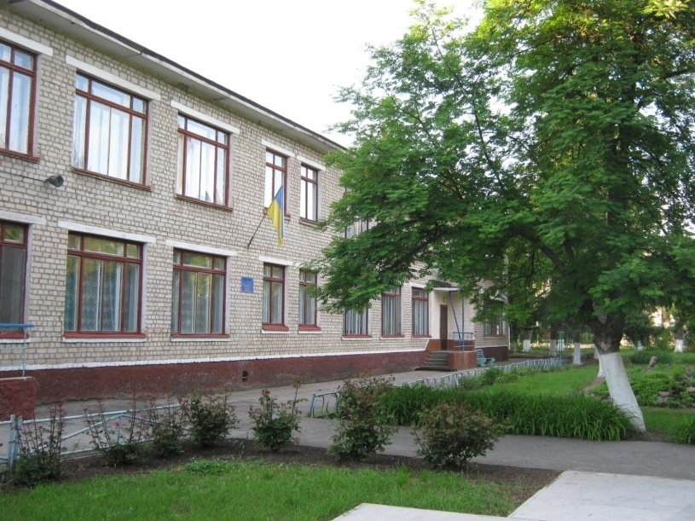
Рисунок 2.1 – Об’єкт енергоаудиту - Апостолівський районний ліцей-інтернат

Посаду директора займає Юрченко Ю. С. Графік роботи ліцею: понеділок – п’ятниця з 8:00 до 19:00 год., субота з 8:00 до 12:00 год. Сьогодні в ліцеї навчається 158 учнів за напрямками фізико-математичний, економічний та інформаційно-технічний. Працює 28 педагогічних працівників і 8 людей обслуговуючого персоналу.

Загальна чисельність постійно присутніх складає 194. Будівля ліцею цегляна, має плоский дах, вкритий руберойдом та бітумом. Загальна площа забудови 1575 м2. Загальна опалювальна площа 1122 м2. Площа засклення 377,19 м2 , від загальної площі конструкції, що огороджує.
Вентиляція приміщень училища здійснюється природним шляхом через вентиляційні отвори.

Річне споживання енергоносіїв

Ліцей використовує такі види енергоносіїв: електрична енергія, теплова енергія, вода. Розрахунок за спожиті енергоресурси здійснюється за показами існуючих вузлів обліку тепло та електроенергії, води . Основні споживачі електроенергії: освітлення приміщень, електричне обладнання їдальні, різноманітне офісне та побутове обладнання. Дані про споживання електричної енергії зведемо до таблиці 1.1.

Таблиця 1.1 – Річне споживання електричної енергії за 2016-2018рр.

№ | Місяць | 2016 |  | 2017 |  | 2018
№ | Місяць | кВт·год | грн | кВт·год | грн | кВт·год | грн
1 | Січень | 1108,40 | 1373,18 | 1164,40 | 1845,94 | 2055,60 | 3920,61
2 | Лютий | 1706,00 | 2113,53 | 2052,00 | 3253,08 | 1594,40 | 3040,97
3 | Березень | 864,80 | 1071,38 | 1844,00 | 3069,60 | 2005,60 | 3825,24
4 | Квітень | 956,00 | 1184,37 | 1199,60 | 2016,91 | 1792,40 | 3418,61
5 | Травень | 794,80 | 1031,97 | 1763,20 | 2930,44 | 1896,40 | 3834,07
6 | Червень | 474,00 | 644,96 | 685,60 | 1176,90 | 609,20 | 1231,66
7 | Липень | 131,60 | 187,31 | 121,20 | 218,45 | 77,20 | 168,84
8 | Серпень | 148,40 | 211,22 | 92,40 | 166,54 | 71,60 | 154,46
9 | Вересень | 541,20 | 801,09 | 1173,20 | 2114,58 | 1256,00 | 2709,65
10 | Жовтень | 1664,80 | 2464,24 | 2272,80 | 4147,77 | 2217,60 | 5242,14
11 | Листопад | 2298,40 | 3402,10 | 2122,00 | 3872,57 | 2212,40 | 5229,84
12 | Грудень | 1880,40 | 2839,10 | 2284,00 | 4168,21 | 2510,00 | 5933,34
Σ | Всього | 12568,80 | 17324,46 | 16774,40 | 28980,98 | 18298,40 | 38709,42
Споживання електричної енергії за місяцями зобразимо на рисунку 1.2.

Рисунок 1.2 – Графік споживання електричної енергії за 2016-2018 рр.

Споживання електричної енергії нерівномірне протягом року, оскільки взимку та восени тривалість світлового дня менше і більше часу використовується освітлення. Влітку споживання електричної енергії знижується через канікули.
В ліцеї теплова енергія використовується для опалення приміщень, тому максимальне споживання теплової енергії спостерігається у опалювальний період. Дані про споживання теплової енергії зведемо до таблиці 1.2.

Таблиця 1.2 – Річне споживання теплової енергії за 2016-2018 рр.
№ | Місяць | 2016 |  | 2017 |  | 2018
№ | Місяць | Гкал | грн | Гкал | грн | Гкал | грн
1 | Січень | 30,00 | 44010 | 41,80 | 62825,4 | 47,80 | 81355,6
2 | Лютий | 37,65 | 55232,84 | 34,54 | 51913,62 | 32,26 | 54906,52
3 | Березень | 31,40 | 40063,46 | 20,49 | 30796,47 | 27,03 | 46005,06
4 | Квітень | 7,48 | 10973,4 | 16,26 | 24438,78 | 16,03 | 27283,06
Продовження таблиці 1.2
1 | 2 | 3 | 4 | 5 | 6 | 7 | 8
5 | Травень | - | - | - | - | - | -
6 | Червень | - | - | - | - | - | -
7 | Липень | - | - | - | - | - | -
8 | Серпень | - | - | - | - | - | -
9 | Вересень | - | - | - | - | - | -
10 | Жовтень | - | - | 12,79 | 20361,68 | 15,45 | 25631,55
11 | Листопад | 19,76 | 27249,65 | 33,97 | 54080,24 | 35,88 | 59524,92
12 | Грудень | 23,98 | 32780,87 | 36,20 | 57630,4 | 47,3 | 78470,7
Σ | Всього | 150,27 | 216859,22 | 196,05 | 312111,6 | 221,75 | 367883,25

Споживання теплової енергії за місяцями зобразимо на рисунку 1.3.

Рисунок 1.3 – Графік споживання теплової енергії за 2016-2018рр.

У лютому та березні 2016 року та у січні, листопаді, грудні 2018 року середня температура навколишнього середовища була низькою, тому це спричинило підвищення споживання теплової енергії на опалення у цей період. У жовтні 2016 року температура навколишнього середовища була достатньо високою, тому в опаленні приміщення не було потреби. Вода в основному використовується на санітарно-гігієнічні потреби, технічні, та для приготування їжі. Дані про споживання води зведемо до таблиці 1.3.

Таблиця 1.3 – Річне споживання води за 2016-2018 рр.

№ | Місяць | 2016 |  | 2017 |  | 2018
№ | Місяць | м³ | грн | м³ | грн | м³ | грн
1 | Січень | 26,00 | 128,66 | 46,00 | 171,36 | 127,20 | 552,15
2 | Лютий | 35,20 | 172,05 | 103,20 | 384,64 | 167,20 | 725,51
3 | Березень | 32,80 | 201,72 | 82,80 | 308,70 | 160,80 | 697,51
4 | Квітень | 32,00 | 232,70 | 68,80 | 256,26 | 168,00 | 729,18
5 | Травень | 32,40 | 232,60 | 77,20 | 310,57 | 149,20 | 647,02
6 | Червень | 44,80 | 287,69 | 129,20 | 559,94 | 132,80 | 574,46
7 | Липень | 27,60 | 191,45 | 44,00 | 190,93 | 70,00 | 303,78
8 | Серпень | 44,80 | 314,17 | 30,80 | 132,89 | 40,80 | 207,18
9 | Вересень | 47,60 | 344,40 | 121,20 | 526,39 | 111,60 | 689,10
10 | Жовтень | 45,20 | 324,93 | 193,60 | 840,60 | 168,40 | 1039,72
11 | Листопад | 46,00 | 337,12 | 226,00 | 981,04 | 110,80 | 684,36
12 | Грудень | 90,40 | 337,25 | 202,40 | 878,01 | 113,20 | 699,02
Σ | Всього | 504,80 | 3104,76 | 1325,20 | 5541,33 | 1520,00 | 7548,99

Споживання води за місяцями зобразимо на рисунку 1.4.

Рисунок 1.4 – Графік споживання холодної води за 2016-2018рр.

У липні та серпні споживання холодної води звичайно зменшується, оскільки у ліцеїстів літні канікули. Протягом навчальних семестрів споживання води значно збільшується. В червні 2017 року була проведена промивка системи опалення, тому споживання води було більшим, а ніж зазвичай. З січня по травень 2018 року відбувалися косметичні ремонти в класах та коридорах.
Для визначення частки споживання кожного енергоресурсу необхідно мати структуру витрат. Дана інформація дозволяє наочно визначитись з пріоритетністю впровадження енергозберігаючих заходів в різних енергетичних потоках.
Для коректної оцінки частки споживаної енергії необхідно привести електричну та теплову енергію до спільних одиниць виміру (в нашому випадку до Гкал). Підрахуємо і результати зведемо до таблиці 1.4.

Енергоносій | 2016,00 |  |  |  | 2017,00 |  |  |  | 2018,00
Енергоносій | К-сть | % | Грош. | % | К-сть | % | Грош. | % | К-сть | % | Грош. | %
Енергоносій | од, Гкал | % | од | % | од, Гкал | % | од | % | од, Гкал | % | од | %
Електрична енергія | 10,81 | 6,71 | 17324,46 | 11,83 | 14,42 | 6,85 | 28980,98 | 8,82 | 15,73 | 6,82 | 38709,42 | 10,6
Теплова  енергія | 150,27 | 93,29 | 216859,22 | 86,05 | 196,05 | 93,15 | 312111,6 | 89,49 | 215,03 | 93,18 | 367883,25 | 87,34
Вода | - | - | 3104,76 | 2,12 | - | - | 5541,33 | 1,69 | - | - | 7548,99 | 2,07
Таблиця 1.4 – Структура споживання і оплати енергоносіїв за 2016-2018 рр.

Наочно представимо результати у вигляді кругових діаграм на
рисунках 1.5 - 1.7.

Рисунок 1.5 – Споживання теплової та електричної енергії за 2016 рік

Рисунок 1.6 – Споживання теплової та електричної енергії за 2017 рік

Рисунок 1.7 – Споживання теплової та електричної енергії за 2018 рік

Як помітно з діаграм, споживання теплової енергії становить 93% від загального споживання енергетичних ресурсів. Це свідчить про те, що необхідно першочергово звернути увагу на можливості енергозбереження в тепломережах ліцею.
Графічне споживання електроенергії, теплової енергії та води у грошових одиницях зображено на рисунках 2.8, 2.9, 2.10

Рисунок 1.8 – Оплата за теплову, електричну енергію та воду за 2016 рік

Рисунок 1.9 – Оплата за теплову, електричну енергію та воду за 2017 рік.

Рисунок 1.10 – Оплата за теплову, електричну енергію та воду за 2018 рік.

З даних діаграми бачимо, що найбільше грошей витрачається на оплату за теплову енергію, в середньому 87%. На електроенергію – 11%, а воду – 2%. З вище сказаного можна зробити висновок про те, що в першу чергу необхідно зробити акцент на впровадженні енергозберігаючих заходів, які в подальшому призведуть до зниження споживання теплової енергії, паралельно досліджуючи можливість впровадження заходів з енергозбереження в системах електропостачання та водопостачання.

1.3 Існуючі тарифи на енергоносії

За використані енергоносії (електро, теплоенергія, вода) ліцей розраховується за показниками лічильників.
Тарифи на електроенергію змінюються майже кожного місяця. За останні 3 роки мінімальний тариф складав 71 коп. за кВт∙год, а максимальний – 1,36 грн. за кВт∙год з ПДВ.
Нижче в таблиці 2.4 наведені дані по тарифам на електроенергію за
2016 -2018 роки по місяцям, грн/кВт∙год
Таблиця 1.4 – Тарифи за споживання електричної енергії по місяцям, грн/кВт∙год
Місяць | Тариф, грн/кВт∙год
Місяць | 2016 | 2017 | 2018
Січень | 1,10 | 1,11 | 1,30
Лютий | 1,10 | 1,11 | 1,30
Березень | 1,10 | 1,16 | 1,30
Квітень | 1,10 | 1,17 | 1,30
Травень | 1,16 | 1,14 | 1,36
Червень | 1,16 | 1,19 | 1,36
Липень | 1,26 | 1,24 | 1,46
Серпень | 1,24 | 1,24 | 1,44
Вересень | 1,24 | 1,24 | 1,44
Жовтень | 1,36 | 1,25 | 1,56
Листопад | 1,36 | 1,25 | 1,56
Грудень | 1,36 | 1,25 | 1,56

Тарифи на теплову енергію за 2016-2018 роки зведемо до таблиці 1.5.

Таблиця 1.5 – Тарифи на теплову енергію по місяцям, грн/Гкал
Місяць | Тариф, грн/Гкал
Місяць | 2016 | 2017 | 2018
Січень | 1467 | 1503 | 1702
Лютий | 1467 | 1503 | 1702
Березень | 1467 | 1503 | 1702
Квітень | 1467 | 1503 | 1702
Травень | - | - | -
Червень | - | - | -
Липень | - | - | -
Серпень | - | - | -
Вересень | - | - | -
Жовтень | 1379,33 | 1592 | 1659
Листопад | 1385,59 | 1592 | 1659
Грудень | 1385,59 | 1592 | 1659

Тарифи на воду за 2016-2018 роки зведемо до таблиці 1.6.
Таблиця 1.6 – Тарифи на холодне водопостачання по місяцях, грн/м³
Місяць | Тариф, грн/м³
Місяць | 2016 | 2017 | 2018
Січень | 4,09 | 7,24 | 12,81
Лютий | 4,09 | 7,24 | 12,81
Березень | 4,09 | 7,24 | 12,81
Квітень | 4,09 | 7,24 | 12,81
Травень | 4,09 | 7,24 | 12,81
Червень | 4,09 | 7,24 | 12,81
Липень | 4,09 | 7,24 | 12,81
Серпень | 4,21 | 7,45 | 13,19
Вересень | 6,22 | 11,01 | 19,49
Жовтень | 6,22 | 11,01 | 19,49
Листопад | 6,22 | 11,01 | 19,49
Грудень | 6,22 | 11,01 | 19,49

ТЕПЛОВА ЧАСТИНА

2.1 Огороджуючі конструкції
Зовнішні стіни будівлі (рис. 2.1) виконані з порожнистої керамічної цегли товщиною 0,450 м, оштукатурені та пофарбовані з внутрішньої сторони.
При візуальному огляді стін дефектів не виявлено.

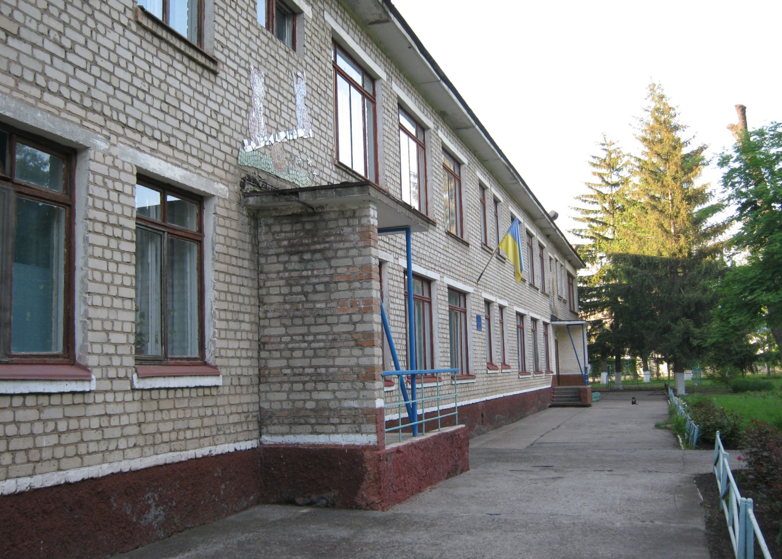
Рисунок 2.1 – зображення віконних конструкцій.
Всі вікна в будівлі 89 шт. зроблені в дерев'яних рамах з подвійним склінням. При візуальному огляді віконних конструкцій було виявлено, що в частині вікон пошкоджено скло.

Конструкції дерев’яних вікон через вплив навколишнього середовища і старіння з плином часу мають короблення елементів рами, нещільне прилягання скла, трухлість окремих елементів та їх випадання, що призводить до високого рівня інфільтрації повітря та значних тепловтрат через них.
Усі вхідні двері (рис. 2.2) дерев'яні, їх кількість складає 14 шт. При візуальному огляді дверей виявлено нещільності прилягання (між дверною коробкою і рамою) Зовнішні дерев’яні двері мають короблення дверного полотна, через зношеність вертикальних та нижнього брусів коробки, а балконні двері мають значну площу скління, що призводить до інфільтрації повітря та витрати тепла.
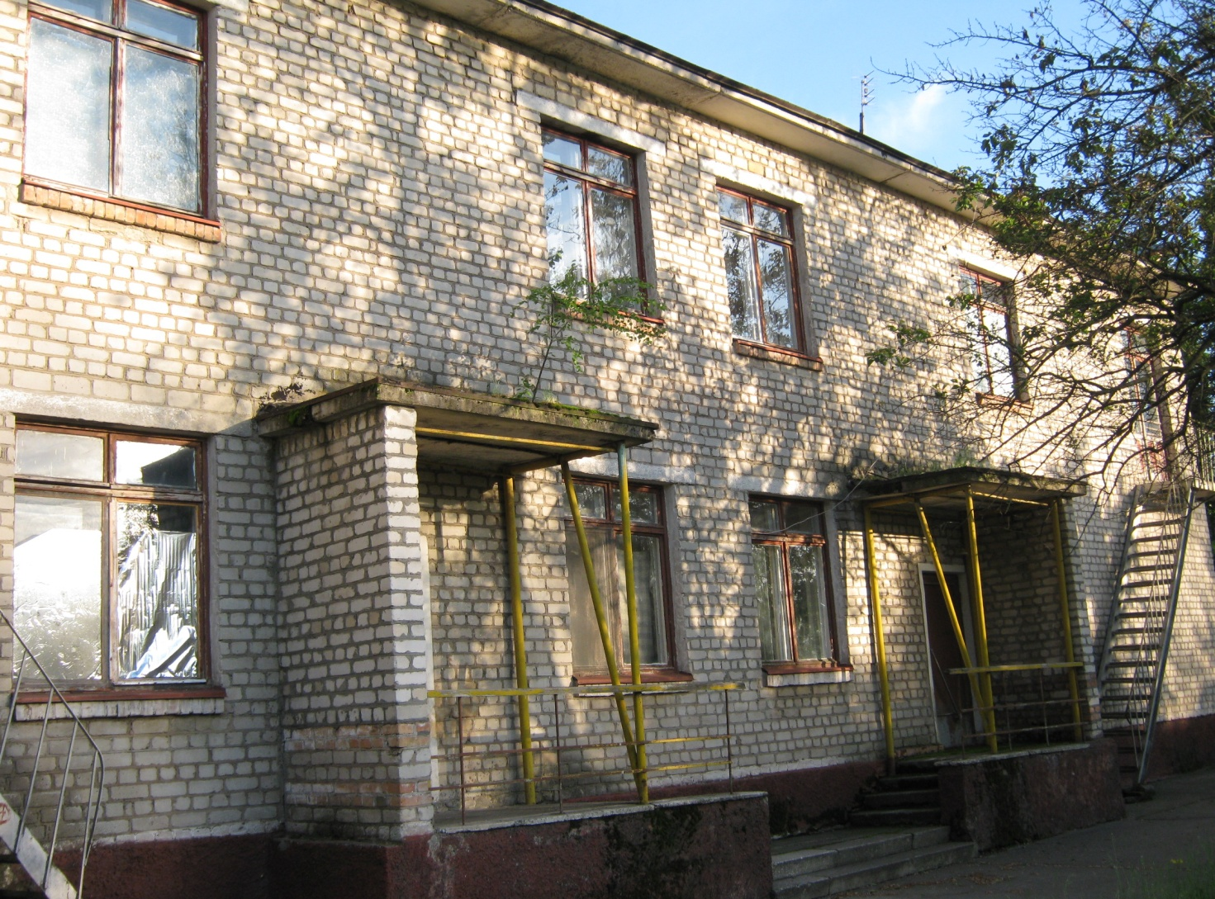
Рисунок 2.2 – зображення дверних конструкцій.
Дах плоский, знаходиться безпосередньо над всією будівлею. Матеріал покрівлі даху виконаний з шару руберойду, залізобетонної багатопустотної панелі, яка вкрита цементно-піщаною стяжкою. Площа даху складає 570,8 м².
Тепловтрати приміщень у житлових і цивільних будівлях складаються з тепловтрат через зовнішні захищення (стіни, вікна, підлоги, перекриття) і витрат теплоти на нагрівання повітря, що інфільтрується в приміщення через нещільність в конструкціях.
Розрахунок тепловтрат приміщення полягає у визначенні всіх сумарних тепловтрат через огороджувальні конструкції (зовнішні захищення) і для всіх опалювальних приміщень.
Розрахунок термічного опору проводимо за фактичними геометричними розмірами, які були визначені за допомогою обмірювання. Теплофізичні коефіцієнти взяті з довідкової літератури.

Непрозорі огороджувальні конструкції
Загальна площа зовнішніх стін (рис. 2.3) складає
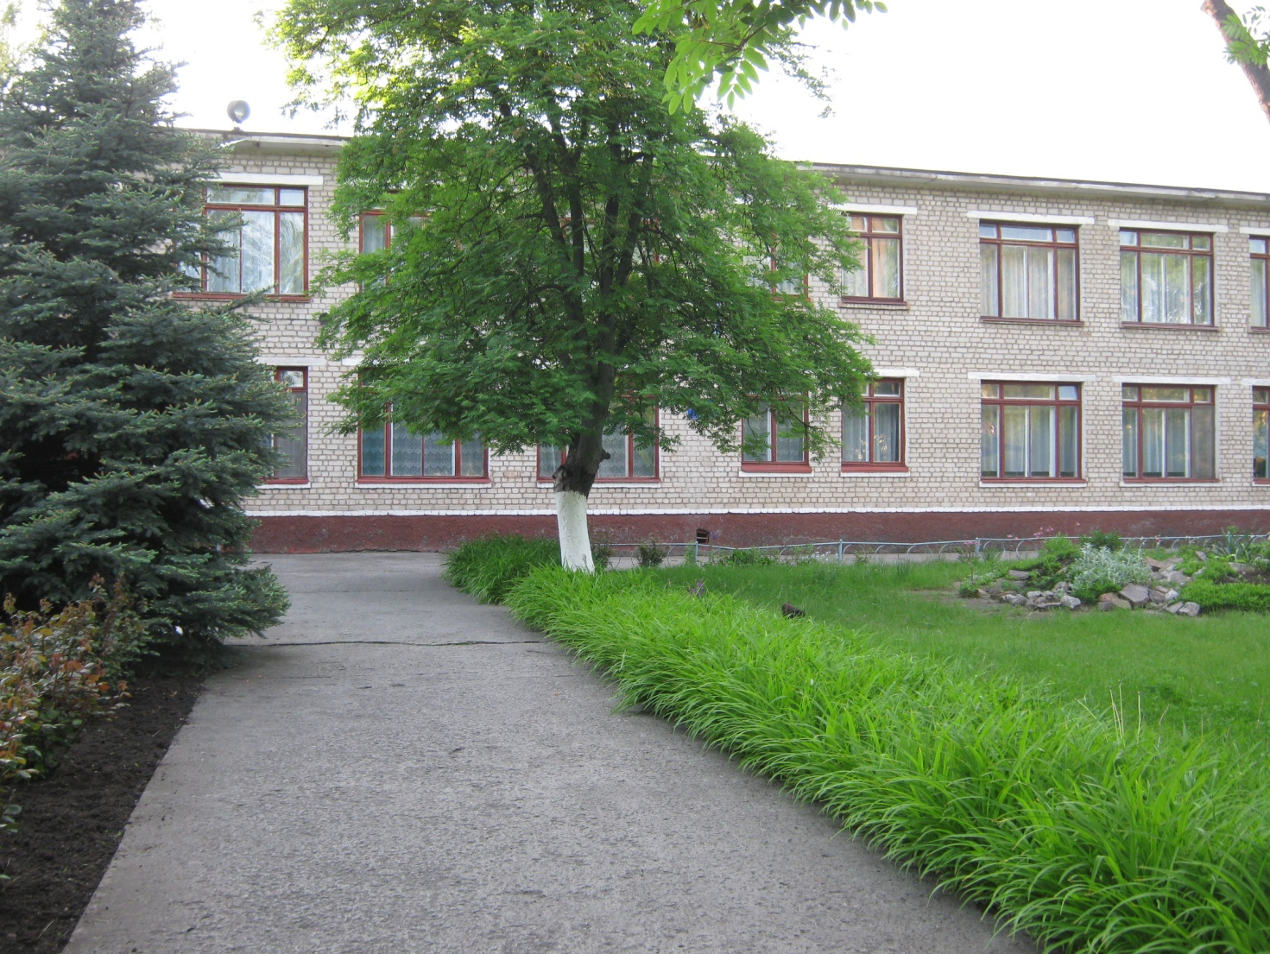
Рисунок 2.3 – зображення фасаду ліцею.
Загальна площа зовнішніх стін складає
Склад стін будівлі:
- кладка цегляна з повнотілої цегли глиняної;
- розчин цементно-піщаний;
- розчин вапняно-піщаний;
- кладка з цегли керамічної порожнистої густиною 1400 кг/м³;
Сумарний термічний опір глухих стін розраховується за формулою:
де - товщина кладки цегляної,
- теплопровідність кладки цегляної, ;
- товщина шару розчину цементно-піщаного, ;
- теплопровідність розчину цементно-піщаного, ;
- товщина шару розчину вапняно-піщаного,
- теплопровідність розчину вапняно-піщаного, ;
- товщина кладки з цегли керамічної порожнистої густиною 1400 кг/м³ , ;
- теплопровідність кладки з цегли керамічної порожнистої густиною 1400 кг/м³ , ;
- коефіцієнт тепловіддачі з внутрішньої сторони будівлі, ;
- коефіцієнт тепловіддачі з зовнішньої сторони будівлі,.
.

Дверні світлопрозорі огороджувальні конструкції
Загальна площа головних та допоміжних дверей складає Загальна площа вікон складає . Вікна в ліцеї є дерев’яні з подвійним склінням. Тоді термічний опір дерев’яних вікон та дверей.

Таблиця 2.4 – Опір теплопередачі та коефіцієнт теплопередачі для різних типів вікон та дверей
 | Однокамерні склопакети в дерев’яних спарених плетіннях | Металопластикові вікна з двокамерним енергозберігаючім склопакетом | Двері дерев’яні | Металопластикові двері з двокамерним енергозберігаючім склопакетом
1 | 2 | 3 | 4 | 5
R, | 0,37 | 0,75 | 0,33 | 0,75
K, | 2,7 | 1,34 | 3.03 | 1,34

2.2 Загальний опис системи теплопостачання

Теплопостачання будівлі здійснюється від централізованої системи опалення. Було проведено обстеження системи опалення. Теплоносієм в системі опалення є вода. Матеріал з якого виготовлені труби по яких рухається теплоносій – сталь.
Будівля отримує тепло з теплової мережі по трубах Ду 100 та Ду 80 на два розподільчі вузли (на учбовий та спальний корпуси будівлі) в підвалі. Відсутній гідроелеваторний вузол на розподілі теплоносія на спальний корпус, на гідроелеваторному вузлі навчального корпусу відглушений трубопровід підмішування, не здійснюється погодне регулювання температури теплоносія, а також регулювання його кількості згідно графіку роботи установи. Прилади обліку спожитої теплової енергії відсутні. На неізольованих ділянках труб у підвалі мають місце значні втрати теплової енергії. Система опалення багато років експлуатується без хімічної або гідропневматичної промивок, розбалансована.
Перехід між корпусами взагалі не опалюється. Використовується відкрита безциркуляційна система ГВП, що негативно впливає на гідравлічний режим системи опалення та призводить до втрат теплоносія, в якості якого використовується хімічно підготовлена вода.
Стан теплової ізоляції незадовільний, відсутня ізоляція на т трубопроводі розподільчого вузла, запірній арматурі та по всій розводці тепла у підвалі будівлі. Автоматичне регулювання відсутнє. Присутні пристрої для скидання повітря з системи.
За допомогою пірометра були зняті температурні показники приладів системи опалення. Дані свідчать проте що присутній рівномірний прогрів радіаторів опалення, що свідчить про незасміченість системи, проте, температура теплоносія в системі опалення в різних частинах будівлі значно відрізняється, що свідчить про неналежне балансування системи.
Гідравлічний режим системи нестабільний, особливо в «пікові» години споживання гарячої води. Відсутні прилади обліку спожитої теплової енергії. Розрахункова температура опалення становить -22 °С, середня температура зовнішнього повітря за опалювальний період -0,1 °С, внутрішня температура +18°С. Опалювальний період триває 176 діб.

2.3 Складання балансу

Визначимо кількість теплоти, необхідну для опалення приміщеня ліцею Q_{оп} за місяць.
Теплові втрати через огороджуючи конструкції: Q=K·(t_{в}-t_{н})·F·η,
де: K – коефіцієнт теплопередачі;
t_{в} – внутрішня температура в приміщенні (t_{в}=20°С);
t_{н} – розрахункова температура зовнішнього повітря (у грудні 2018 року
t_{н} складала -4°С – середня температура у грудні 2018 року);
F – площа поверхні огородження;
η – коефіцієнт додаткових втрат.
Коефіцієнт теплопередачі:
Стін – K_{с}=1/R_{c}=1/1,31=0,763 Вт/м²·°С;
Підлоги K_{п}=0,66 Вт/м²·°С;
Даху – K_{кр}=0,95 Вт/м²·°С;
Дерев’яних дверей – K_{дд}=1/R_{дд}=1/0,33=3 Вт/м²·°С;
Дерев’яних вікон – K_{вд}=1/R_{вд}=1/0,37=2,7 Вт/м²·°С.
Теплові втрати через стіни:
Q_{с}=(F_{с}-F_{в}-F_{д})·K_{с}·(t_{в}-t_{н})·η=(1208,51-377,19-35,68)·0,763·24·1,05=15298 Вт
Теплові втрати через дерев’яні вікна:
Q_{вд}=F_{вд}·K_{вд}·(t_{в}-t_{н})·η=377,19·2,7·24·1,05=25664 Вт
Теплові втрати через підлогу:
Q_{п}=F_{п}·K_{п}·(t_{в}-t_{н})·η=570,8·0,66·24·1,05=9493 Вт
Теплові втрати через двері:
Q_{д}=( F_{дд}·K_{дд})·(t_{в}-t_{н})·η=(35,68·3)·24·1,05=2697,4 Вт
Теплові втрати через покрівлю (дах):
Q_{кр}=K_{кр}·F_{кр}·(t_{в}-t_{н})·η=0,95·570,8·24·1,05=13665 Вт
Сумарні теплові втрати:
Q_{Σ}=Q_{c}+Q_{в}+Q_{п}+Q_{д}+Q_{кр}=15298+25664+9493 +2697,4 +13665 =66817,4 Вт.
Отримаємо сумарні теплові витрати в Гкал за місяць:
Q_{оп}=66817,4·3600·24·30·238,67·10⁻¹²=41,34 Гкал/міс.
За даними про сплату рахунків за грудень 2018 року фактично було спожито:
Q_{спож}=47,3 Гкал/міс.
Тобто небаланс може складати:
ΔQ_{втрат}=Q_{спож}-Q_{оп}=47,3-41,34=5,96 Гкал/міс.
Небаланс зумовлений тим, що ми не враховували кількість тепла, яку виділяють люди, котрі знаходяться у ліцеї.
Теплові втрати обумовлені недостатньою ізоляцією вікон та дверей, поганим станом ізоляції трубопроводів, тощо.
У тепловому енергобалансі, зображеному на рисунку 2.4, представимо розподіл тепловтрат через огороджувальні конструкції у відсотковому відношенні.

Рисунок 2.4 – Тепловий енергобаланс
Взявши до уваги відношення теплової енергії бачимо, що велика кількість енергії втрачається через вікна.

2.4 Розрахунок заходів з енергозбереження
Облаштування індивідуального теплового пункту (ІТП)

Опис заходу з енергозбереження
Індивідуальний тепловий пункт (Схема 1) постачається у вигляді складових, що після монтажу складатимуть два модулі, змонтованих на одній або окремих рамах (дозволяється навісний монтаж). Окремі модулі повинні мати габаритні розміри, не більше: ширина: 750 мм; довжина: 1500 мм; висота: 1750 мм.
В випадку технічної неможливості виготовлення модулів з зазначеними параметрами необхідно передбачити розділення модулів на частини (блоки) з габаритними розмірами в межах, зазначених вище.
Модулі або блоки повинні бути придатні для ручного транспортування в підвальне приміщення з додержанням правил техніки безпеки.
Максимальна висота остаточно зібраної конструкції, включаючи опори та приєднувальні трубопроводи – не більше 2000 мм від підлоги.
Трубопроводи повинні бути оброблені для захисту від корозії, прогрунтовані та пофарбовані (відповідно до діючих нормативних документів). Обладнання, трубопроводи та арматуру необхідно промаркувати згідно схеми, на трубопроводах вказати напрямок руху та позначення середовища. ІТП повинен мати табличку з зазначенням виробника, заводського номеру ІТП, та паспортних характеристик.
Модуль системи опалення
Модуль опалювального обладнання включає:
- гідравлічний регулятор постійності перепаду тиску та регулятор температури у складі двоходового клапану та виконавчого механізму (електропривода) для регулювання теплової потужності системи опалення;
- безшумні циркуляційні насоси системи опалення;
- електронні прилади регулювання температури системи опалення;
- електронні прилади управління насосами системи опалення;
- запірну арматуру, фільтри та контрольно-вимірювальні прилади;
- запобіжний клапан для захисту від механічного руйнування обладнання і трубопроводів надлишковим тиском ;
- штуцера з запірною арматурою для проведення промивання всієї системи;
- штуцера з запірною арматурою для випуску повітря, або автоматичні повітряні клапани;
- електропроводку з захисною (по напрузі і струму) і пусковою апаратурою.
Модуль системи ГВП
Модуль обладнання ГВП включає:
- сучасні розбірні теплообмінники з високою щільністю теплового потоку в системі приготування гарячої води. Ці теплообмінники приєднуються до теплової мережі, як правило, по двоступеневій змішаній схемі з використанням у першій ступені тепла зворотної води системи опалення;
- безшумні циркуляційні насоси системи ГВП;
- гідравлічний регулятор постійності перепаду тиску,
- регулятор температури у складі двоходового клапану та виконавчого механізму (електропривода);
- електронні прилади управління насосом системи ГВП;
- арматуру, фільтри та контрольно-вимірювальні прилади;
- запобіжний клапан;
- автоматичний повітряний клапан;
- штуцера із запірною арматурою для проведення промивання кожного теплообмінника;
- електропроводку з захисною (по струму і напрузі) і пусковою апаратурою.
Електричний розподільний щит є складовою частиною ІТП.

Принцип роботи модулів
Модуль системи опалення
Гідравлічний регулятор постійності перепаду тиск забезпечує постійну різницю тиску між подавальним та зворотним трубопроводом.
Блок регулювання тепловою потужністю системи опалення, сумісно з регулюючим клапаном та електроприводом, підтримує необхідну температуру теплоносія в системі опалення будинку в залежності від температури зовнішнього повітря (погодне регулювання), шляхом зміни витрати первинної високотемпературної води з тепломережі (проектна температура – 130 ⁰С) та підмішування її до зворотної води системи опалення (проектна температура – 70 ⁰С). Модуль системи опалення має змінну витрату теплоносія в первинному контурі і постійну витрату у вторинному контурі (у системі опалення ліцею).
Циркуляція теплоносія у вторинному контурі забезпечується циркуляційними насосами. Блок управління насосами системи опалення забезпечує поперемінну роботу циркуляційних насосів системи опалення по тижневій програмі, та забезпечує включення резервного насосу при зупинці основного. Датчик тиску, встановлений до насосів, забезпечує аварійне відключення, коли тиск буде нижче за встановлений для контактного манометра.
Балансувальні клапани в системі опалення підтримують гідравлічні параметри системи, забезпечують надійну роботу системи за будь-яких режимів експлуатації, створюють оптимальні умови ефективної роботи терморегуляторів, дають можливість виконувати регулювання витрат теплоносія по відгалуженнях та заощаджують енергоресурси.
Модуль системи ГВП
Контур ГВП складається з двох ступенів теплообмінника і одного регулюючого клапана.
Холодна вода подається в першу ступінь теплообмінника вторинного контуру системи ГВП. Зворотний потік від системи опалення проходить через первинний контур першої ступені, перед поверненням в тепломережу, при цьому холодна вода попередньо підігрівається.
Після цього підігріта вода змішується з циркуляційною водою і надходить у другу ступінь вторинного контуру теплообмінника.Температурний датчик вимірює температуру після 2 ступені. Регулятор налаштовується на потрібну температуру гарячої води. Якщо її значення виявиться нижче встановленого, то клапан відкривається, і гаряча вода первинного контуру нагріває у другій ступені до потрібної температури воду, попередньо підігріту в першій ступені.Циркуляція ГВП здійснюється насосом.
Блок управління насосом системи ГВП повинен забезпечувати вимикання насосу в разі перевищення температури теплоносія в циркуляційному трубопроводі заданого значення.
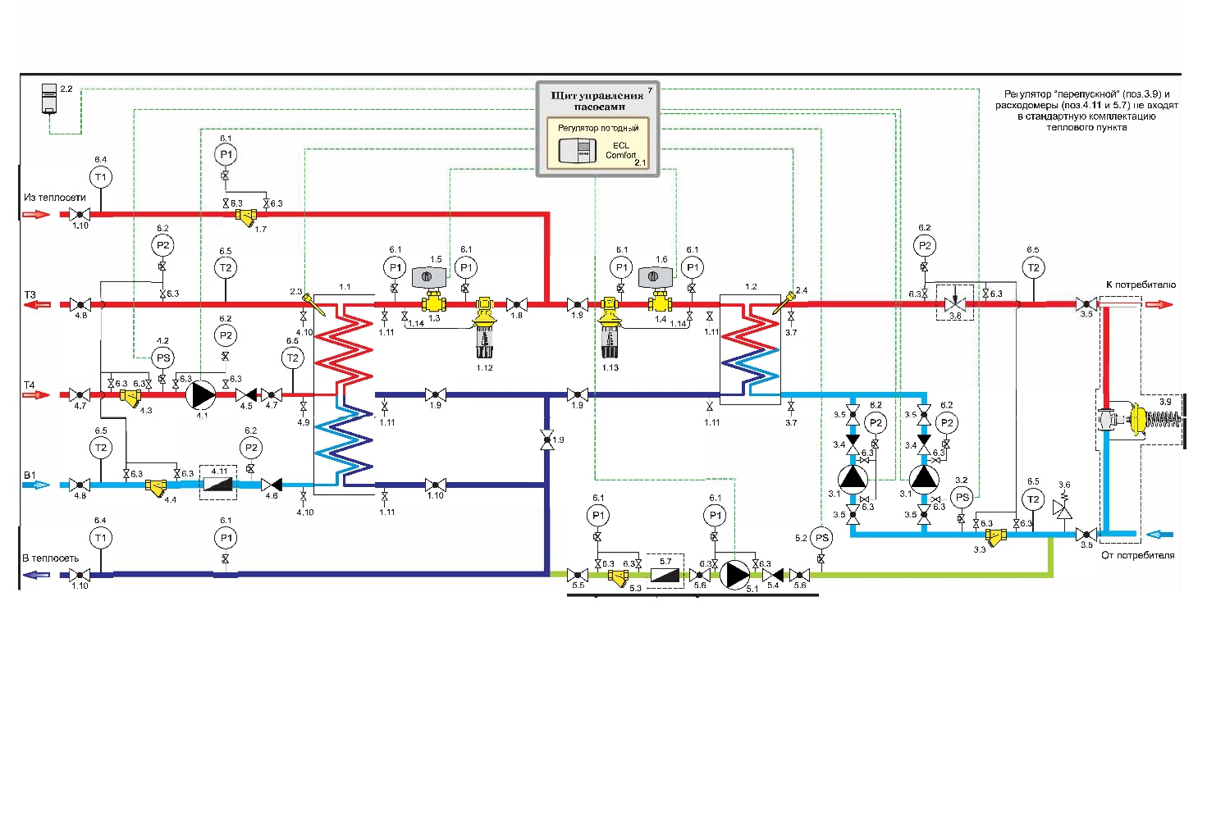

Схема 1. - ПРИНЦИПОВА СХЕМА БЛОЧНОГО ТЕПЛОВОГО ПУНКТА ДЛЯ СИСТЕМ ОТОПЛЕНИЯ И ГВС

77ргпгпргрпгшпрпшрпгрпгр

Специфікація до Схеми 1.
№ | Назва | Тип | Виробник | К-сть
Первинна сторона
1.1 | Теплообмінник (ГВС) |  | Danfoss | 1
 | Ізоляція |  | Danfoss | 1
 | Монтажний кронштейн |  | Danfoss | 1
1.2 | Теплообмінник (Опалення) |  | Danfoss | 1
 | Ізоляція |  | Danfoss | 1
 | Монтажний кронштейн |  | Danfoss | 1
1.3 | Клапан регулюючий (ГВС) |  | Danfoss | 1
1.4 | Клапан регулюючий (Опалення) |  | Danfoss | 1
1.5 | Електропривод |  | Danfoss | 1
1.6 | Електропривод |  | Danfoss | 1
1.7 | Фільтр сітчастий |  |  | 1
1.8 | Кран кульовий |  |  | 1
1.9 | Кран кульовий |  |  | 4
1.10 | Кран кульовий |  |  | 3
1.11 | Кран кульовий |  |  | 5
1.12 | Регулятор перепаду тиску (ГВС) |  |  | 1
1.13 | Регулятор перепаду тиску(Опалення) (Опалення) тиску |  | Danfoss | 1
1.14 | Peгулятор перепаду - точка заміру тиску |  | Danfoss | 2
Система керування
2.1 | Контролер ЕСL |  | Danfoss | 1
2.2 | Датчик температури зовнішнього повітря |  | Danfoss | 1
2.3 | Датчик температури (ГВС) |  | Danfoss | 1
2.4 | Датчик температури (Опалення) |  | Danfoss | 1
Вторинна сторона (Опалення)
3.1 | Насос |  |  | 2
3.2 | Реле тиску |  | Danfoss | 1
3.3 | Фільтр сітчастий |  |  | 1
3.4 | Клапан зворотній |  |  | 2
3.5 | Кран кульовий |  |  | 6
3.6 | Клапан запобіжний |  |  | 1
3.7 | Кран кульовий |  |  | 2
3.8 | Клапан балансувальний (опція) |  | Danfoss | 1
3.9 | Регулятор "перепускний" (опція) |  | Danfoss | -

№ | Назва | Тип | Виробник | К-сть
Вторинна сторона (ГВС)
4.1 | Насос |  |  | 1
4.2 | Реле тиску |  | Danfoss | 1
4.3 | Фільтр сітчастий |  |  | 1
4.4 | Фільтр сітчастий |  |  | 1
4.5 | Клапан зворотній |  |  | 1
4.6 | Клапан зворотній (в трубопроводі) |  | Danfoss | 1
4.7 | Кран кульовий |  |  | 2
4.8 | Кран кульовий |  |  | 2
4.9 | Кран кульовий |  |  | 1
4.10 | Кран кульовий |  |  | 2
4.11 | Водомір (не входить в поставку) |  |  | -
Підживлення
5.1 | Насос |  |  | 1
5.2 | Реле тиску |  | Danfoss | 1
5.3 | Фільтр сітчастий |  |  | 1
5.4 | Клапан зворотній |  |  | 1
5.5 | Кран кульовий |  |  | 1
5.6 | Кран кульовий |  |  | 2
5.7 | Водомір (не входить в поставку) |  |  | -
Засоби виміру
6.1 | Манометр |  |  | 8
6.2 | Манометр |  |  | 6
6.3 | Манометр - точка заміру тиску |  |  | 21
6.4 | Термометр |  |  | 2
6.5 | Термометр |  |  | 5
Інше
7 | Шафа електрична |  | Danfoss | 1

Заміна дерев’яних дверей на металопластикові
На даний момент в ліцеї 35,68 м² дверних конструкцій є старими дерев’яними.
Опис можливостей енергозбереження
Рекомендується замінити старі дерев’яні двері на нові металопластикові. Це дасть можливість знизити втрати теплоти.
Розрахунок втрат
Тепловтрати конструкцій визначаються за формулою:
де – коефіцієнт теплопередачі зовнішніх огороджень,
Вт/(м²*К).
F - площа поверхні огороджувальної конструкції, F =35,68 м².
– різниця температур, ⁰С.
Отже втрати теплоти через двері при найнижчій температурі зафіксованій в даному регіоні складатимуть 44,9 Вт за годину.
Середня темперарура в опалювальний період 2017-2018 року становила
4 ⁰С.
Враховуючи, що кількість годин в опалювальний період приблизно 4300, розрахуємо втрати теплоти:
Що в грошовому еквіваленті при середній ціні 1822,4 грн/Гкал:

Витрати на введення в експлуатацію
Провівши моніторинг ринку металопластикових дверей було визначено, що середня ціна вхідних металопластикових дверей складає 7367 грн, в цю ціну входять демонтажно-монтажні роботи, також врахована ціна утилізації старих дверей.
6625грн. (двері 1 шт.)+ 635грн.(монтаж )+107грн (вивіз старих констр. 1 шт.)
Отже дверей на заміну ми маємо 14 шт.
Загальна сума витрат:

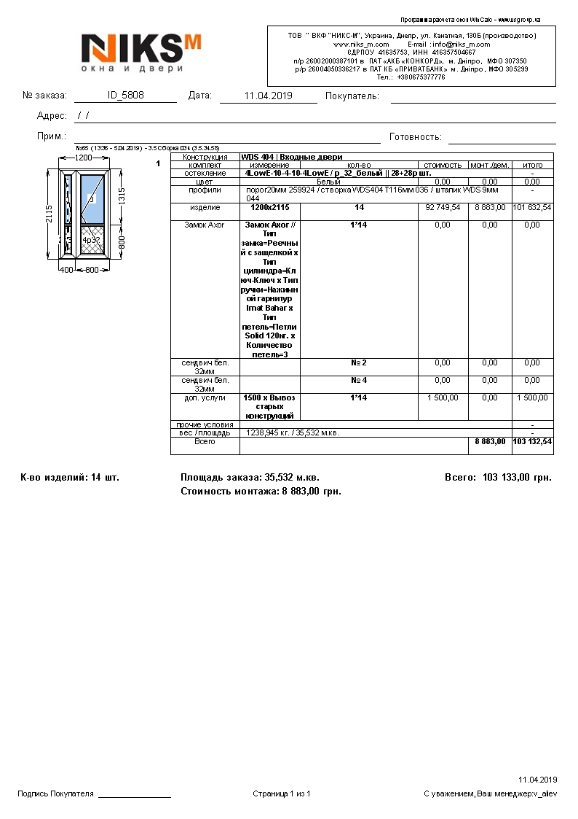
Рисунок 2.5 – Розрахунок ціни металопластикових дверей з профілю WDS
Розрахунок економії
Заявлений виробником коефіцієнт теплопередачі нових металопластикових дверей становить
Теплові втрати в даному випадку становитимуть:
Річна економія становитиме:
Що в грошовому еквіваленті:
Оцінка терміну окупності

Заміна дерев’яних вікон на металопластикові
На даний момент в ліцеї 377,19 м² (100%) віконних конструкцій є старими дерев’яними. Присутні великі втрати теплоти на інфільтрацію через нещільності скла до дерев’яних рам, та прилягання рам до коробів.
Опис можливостей енергозбереження:
Рекомендується замінити старі віконні конструкції на нові металопластикові склопакети. Це дасть можливість знизити втрати теплоти на інфільтрацію.
Такі вікна характеризується цілою низкою позитивних властивостей: простота догляду, шумоізоляція, теплоізоляція, гарний дизайн. Покращені тепло-фізичні властивості світлопрозорих елементів конструкцій, а також змінено коефіцієнти пропускання сонячних теплонадходжень в зону кімнати, які були отримані шляхом моделювання даного склопакету в EnergyPlus [9,10], що змінить загальний енергобаланс тепловтрат та теплонадходжень будівлі.

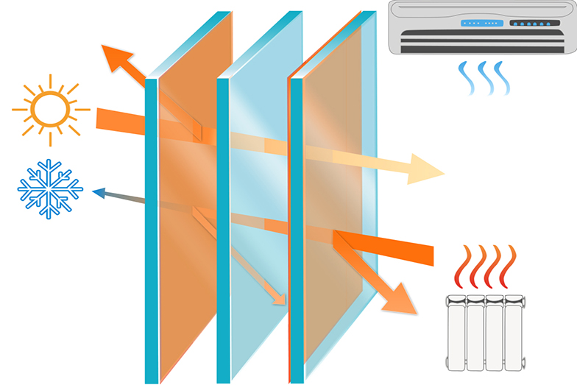

Рисунок 2.6 – Схематичне зображення двокамерного
склопакету 4і-10-4М1-10-4і з повітряним заповненням

Розрахунок втрат
Тепловтрати конструкцій визначаються за формулою:
де – коефіцієнт теплопередачі зовнішніх огороджень,
Вт/(м²*К).
F - площа поверхні огороджувальної конструкції, F =377,19 м².
– різниця температур, ⁰С.
Отже втрати теплоти через віконні конструкції при найнижчій температурі зафіксованій в даному регіоні складатимуть 427,7 Вт за годину.
Середня темперарура в опалювальний період 2017-2018 року становила 4 ⁰С.
Враховуючи, що кількість годин в опалювальний період приблизно 4300, розрахуємо втрати теплоти:
Що в грошовому еквіваленті при середній ціні 1822,4 грн/Гкал:

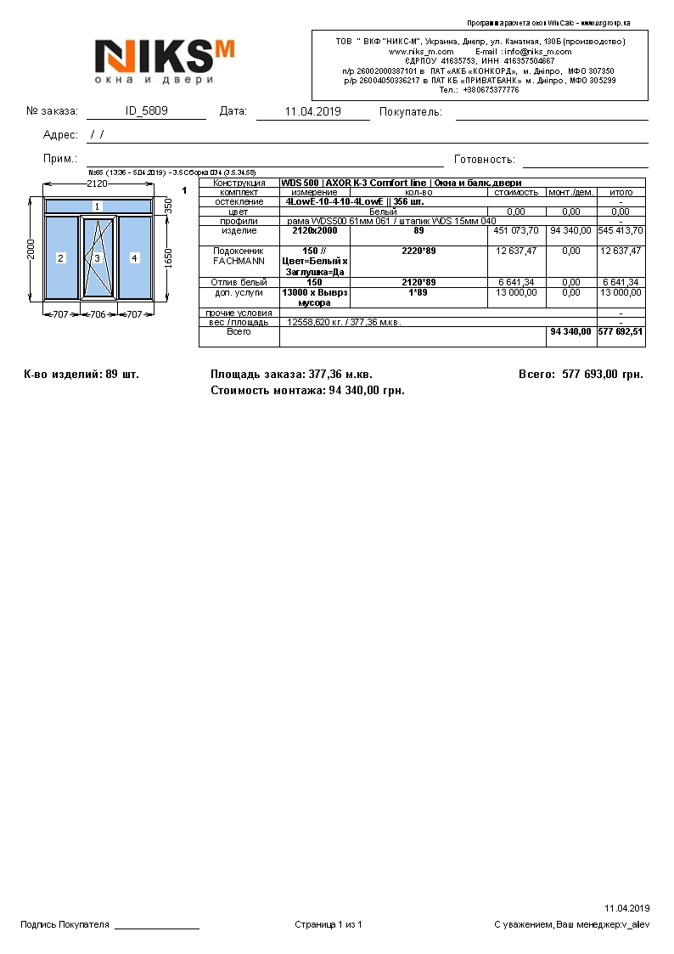
Рисунок 2.7 – Розрахунок ціни металопластикових вікон з профілю WDS
Витрати на введення в експлуатацію
Провівши моніторинг ринку металопластикових вікон було визначено, що ціна на вікно розміром 2120х2000 з двокамерним склопакетом складає 6481 грн. В цю ціну входять демонтажні-монтажні роботи і ціна фурнітури ( відливи, підвіконня).
Загальна сума витрат:
Розрахунок економії
Заявлений виробником коефіцієнт теплопередачі нових металопластикових вікон становить
Теплові втрати в даному випадку становитимуть:
Річна економія становитиме:
Що в грошовому еквіваленті:
Оцінка терміну окупності
Простий термін окупності становить 11 років. Проте, існує тенденція до значного щорічного підвищення тарифу за теплову енергію, тому реальний термін окупності буде значно меншим.
Впровадження даного заходу дозволить знизити значно втрати теплоти через інфільтрацію. Також даний захід дозволить знизити витрати на фарбування та щорічне ущільнення і проклеювання старих дерев’яних вікон.

2.5 Система водопостачання

2.5.1 загальний опис системи водопостачання

Джерелом водопостачання є водопровід з підключенням до центральної мережі водопостачання міста. На вході стоїть лічильник води типу GROS 9.

2.5.2 Складання балансу

Складемо енергетичний баланс постачання і споживання води, причому проведемо розділення на літній та зимній періоди щоб дослідити вплив пори року на споживання води
У грудні для приготування їжі було використано 80 м³ води, для санітарно - гігієнічних потреб – 21,5 м³, для технічних – 11,5 м³. Отриманий баланси покажемо на рисунку 3.8.

Рисунок 2.8 – Баланс споживання води

У липні для приготування їжі вода не використовувалася, тому що були канікули, для санітарно - гігієнічних потреб було використано 21 м³, для технічних – 50 м³, тому що в липні проводиться генеральне прибирання ліцею.

2.5.3 Розрахунок заходів з енергозбереження

Упорядкування устаткування водопостачання
Більшість вентилів трубопроводів постійно протікає( у тепловому пункті та у системі водопостачання). Це призводить до значних втрат води. Зливні бачки в туалетах знаходяться в несправному стані, постійно пропускаючи воду.
Опис можливостей енергозбереження
Ремонт вентилів та системи зливу в бачках та їх своєчасне обслуговування зменшить втрати води.
Розрахунок втрат
Як статично доведено втрати води, що постійно крапає з крану, за добу складає 24 літри. За рік це приблизно 8,6 м3/рік з одного крану або вентилю.
Також, за умови протікаючого зливного бачка за рік втрачається до 250 м3/рік.
Розрахунок економії
Приблизно 10 кранів у ліцеї знаходяться у незадовільному стані. Після проведення ремонту очікується економія 86 м3/рік. Це еквівалентно:
Е_{кран} =86∙20,38=1752,7 грн/рік.
Також було зафіксовано 3 несправні зливні бачки в туалетах. При їх заміні економія складатиме:
Е_{бач} =250∙3∙20,38=15285 грн/рік.
Сумарні річні втрати:
Е_{сум} =1752,7+15285=17037,7 грн/рік.
Витрати на введення в експлуатацію
Середня ціна 1 змішувача на ринку складає 350 грн. Витрати на демонтажні-монтажні роботи відсутні, адже ліцей має власного сантехніка, а роботи по заміні сантехнічного обладнання входять в його обов’язки. Отже витрати на закупівлю кранів складатимуть:
Ц_{зміш} =350∙10=3500 грн.
Середня вартість одного зливного бачка становить 700 гривень. Отже витрати на впровадження даного заходу становитимуть:
Ц_{бач} =700∙3=2100 грн.
Сумарні затрати на впровадження даних заходів становитимуть:
Ц_{сум} =3500+2100=5600 грн.
Оцінка терміну окупності
Простий термін окупності впровадження даного заходу складає 1 рік, що свідчить про швидку окупність даного заходу. Враховуючи те, що тарифи на споживання води стрімко зростають, реальний термін окупності буде значно коротшим.

2.6 Проект утеплення фасаду ліцею

Найбільша частка витрат на енергоресурси в даному об’єкті енергетичного аудиту припадає на теплову енергію. Річні потреби у тепловій енергії ліцею залежать від температури навколишнього середовища, і в середньому за три розглянуті роки складають 59 Гкал/рік, приблизно 23 % з яких витрачається на заміщення втрат через стіни.
Пропонується захід з енергозбереження, що полягає у підвищенні значення сумарного термічного опору зовнішніх світлонепроникних огороджуючи конструкцій (стін) шляхом нанесення шару ізолюючого матеріалу, який має низьке значення коефіцієнта теплопровідності.

2.6.1 Вихідні дані об’єкту обстеження щодо проекту

Загальна площа стін становить $F_{с}=1208,51м^{2}.$
Було встановлено з проектної документації склад стін (таблиця 4.1)

Таблиця 2.5 – Інформація про склад стін, термічний опір матеріалів
Матеріал | δ, м | λ,  Вт/(м*К) | R,  (м2*К)/Вт | k,  Вт/(м2*К)
кладка цегляна з повнотілої цегли глиняної | 0,450 | 0,81 | 1,31 | 0,763
розчин цементно-піщаний | 0,04 | 0,7 | 1,31 | 0,763
розчин вапняно-піщаний | 0,02 | 0,76 | 1,31 | 0,763
кладка з цегли керамічної порожнистої густиною 1400 кг/м³ | 0,3 | 0,58 | 1,31 | 0,763

2.6.2 Опис заходу з енергозбереження

В умовах цін, що підвищуються, на енергоносії, а також зважаючи на непоновлюваність більшості джерел енергії, що розробляються, усе більш актуальною стає економія енергії що витрачається на обігрів будівель. Утеплення будівель взагалі і фасадів зокрема один з методів вирішення цієї проблеми.
Зовнішнє утеплення стін - спеціалізована область в будівництві і ремонті кожної будівлі. Надійне утеплення фасаду - одне з основних завдань, що дозволяє надати кожній новій будівлі унікальний вигляд, а також відновити те що вже існує. Зовнішнє утеплення фасадів будинку – має ряд переваг: утримує тепло без втрати внутрішнього простору, надійний захист стін від несприятливих погодних умов, здатність стін дихати, забезпечення надійної звукової і теплової ізоляції, а також гарантовано довгий безремонтний термін експлуатації.Фасадні роботи - комплексна система, що нагадує «слойований пиріг». На основу (цегельну, бетонну, панельну та інші) послідовно наносяться і скріпляються між собою елементні шари для термоізоляції і утеплення фасадів. Зовнішнє утеплення фасадів є переважним, з ряду причин. Це зокрема захист несучих конструкцій від кліматичних дій, відсутність зменшення корисної площі приміщення і поліпшення зовнішнього вигляду будівлі. Існує декілька основних систем утеплення фасадів (рисунок 2.9- 2.12):
- легка штукатурна система;
- важка штукатурна система;
- система вентильованого фасаду;
- система колодцевої кладки.
Легка штукатурна система
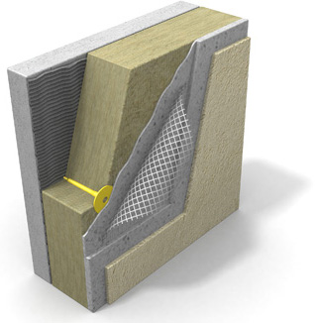
Рисунок 2.9 – Легка штукатурна система

Легка штукатурна система, яка ще називається «Система скріплюючої теплоізоляції» або система утеплення фасадів мокрим методом, вмонтовується таким чином:
На очищену від забруднень підставу (фасад будівлі, стіну) за допомогою спеціального клею, приклеюється теплоізоляція, яка потім додатково закріплюється дюбелями. Теплоізоляція покривається тонким шаром спеціальної штукатурки з армуванням мережею із скловолокна. Остаточним етапом утеплення фасаду методом легкої штукатурної системи є нанесення фінішного декоративного покриття. Як теплоізоляція в даній системі можуть використовуватися як пінополістиральні плити, так плити і ламелі з мінеральної вати. Дана система утеплення фасадів чудово підходить практично для всіх видів будівель: для котеджного, житлового, висотного і для комерційного будівництва.
При утепленні фасадів легкою штукатурною системою необхідно чітко дотримуватися рекомендацій розробника системи. Будь-яка помилка в процесі монтажу може привести до серйозних наслідків і позначитися на довговічності системи. Дана теплоізоляційна система дуже поширена, проте будівельно-монтажні організації як і раніше продовжують допускати помилки при утепленні фасадів по даній системі .
Найбільш помилки, що часто зустрічаються, при утепленні фасадів методом легкої штукатурки:
- нанесення клею менш ніж на 40% поверхонь теплоізоляційної плити;
- промазування стиків плит теплоізоляції клейовим складом;
- відсутність армуючих «косинок» в кутах отворів;
- розташування армуючої сітки не всередині захисного шару.

Важка штукатурна система
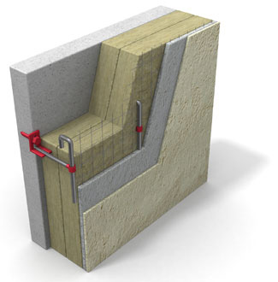
Рисунок 2.10 – Важка штукатурна система

Важка штукатурна система називається так із-за товстого шару зовнішньої захисної штукатурки, завдяки якому, дана система є особливо міцною і вандалостійкою. Монтаж важкої штукатурної системи здійснюється таким чином: спочатку на фасаді будівлі робиться розмітка місць для установки кріплень, після установки кріплень, на них нанизуються спеціально розроблені для цієї системи утеплення плити базальтової теплоізоляції. Потім на теплоізоляцію по всій поверхні встановлюється оцинкована зварна металева сітка, на яку наноситься спеціальний штукатурний склад. Після застигання штукатурного шару, наноситься декоративна фінішна обробка. Додатковими перевагами даної системи утеплення фасадів є можливість приклейки плитки і можливість облаштування рустів. У важкій штукатурній системі утеплення фасадів вся вага конструкції доводиться на механічні кріплення, тому особливі вимоги висуваються до якості кріплень і якості їх установки. Зважаючи на порівняно високу вартість застосовується дана система утеплення, як правило, для перших поверхів, для комерційних і житлових будівельних будівель. Монтаж даної системи утеплення вимагає високої кваліфікації фахівців.

Система вентильованого фасаду
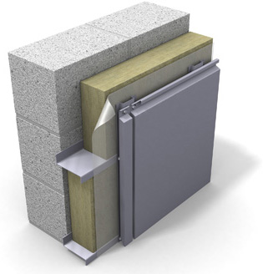
Рисунок 2.11 – Система вентильованого фасаду

Система вентильованого фасаду складається з наступних елементів:
- вертикальних і горизонтальних направляючих, прикріплених до фасаду за допомогою спеціальних кріплень;
- теплоізоляції – рекомендується використовувати лише мінераловатну теплоізоляцію з метою підвищення пожежної безпеки;
- повітрогідрозахищена супердифузійна мембрана;
- захисний екран, як який можуть використовуватися різні матеріали, такі як керамограніт, композитні панелі, металеві касети або сайдинг.
Вентильованою система називається тому, пише Інфобуд, що в її конструкції передбачено облаштування повітряного зазору між теплоізоляцією і зовнішнім захисним екраном. При цьому висхідні потоки повітря дозволяють виводити пари, що виходять з приміщення крізь утеплювач, цим самим підвищуючи ефективність теплоізоляції. Проте для ефективної роботи даної системи утеплення фасадів необхідний розрахунок фахівця з перетину і кількості розтинів залежно від висоти будівлі, вітрових навантажень і так далі. Залежно від вигляду матеріалу захисного екрану система вентильованого фасаду може личити як для комерційного будівництва, так і для котеджного, проте в останньому випадку застосовується не часто.

Система колодцевої кладки
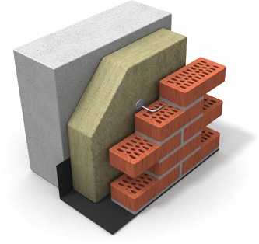
Рисунок 2.12 – Система колодцевої кладки
Система колодцевої кладки – це тришарова система, в який внутрішній шар є таким, що несе, середній шар теплоізоляційний, і зовнішній шар несе декоративні і захисні функції. Виконується зовнішній шар, як правило, у варіанті цегельної кладки. У даній системі утеплення фасадів можуть бути використані різні види теплоізоляції, такі як: мінеральна вата, пінополістирол 35-ої серії, перлит та інші. Система колодцевої кладки приваблива порівняно невисокою ціною. Застосовуватися дана система може практично для всіх видів будівель, але як правило, обмежується заввишки в 3-4 поверхи.
Слід зазначити, що дані системи утеплення фасадів будівель і будинків не лише знижують рівень втрат тепла з приміщення, але і сприяють підвищенню звукоізоляції конструкцій, що захищають. Гарантією ефективної і довговічної роботи теплоізоляційних систем є чітке дотримання будівельних норм і рекомендацій виробників. Особливу увагу слід приділяти правильному підбору товщини теплоізоляції для утеплення, мінімізації «містків холоду» і міцності кріплення.
Розрахунок системи утеплення включає:
1. виконання теплотехнічних і фізикохімічних розрахунків з урахуванням:
– умов експлуатації;
–параметрів об'єкту, для якого виконується розрахунок систему утеплення;
– характеристик зовнішніх огороджувальних конструкцій об'єкту, для якого виконується розрахунок системи утеплення;
– вимог будівельних норм для зовнішніх огороджувальних конструкцій і до параметрів волого-теплових режимів в приміщенні;
2. вибір матеріалів на підставі виконаного розрахунку у відповідності теплотехнічним і фізико-хімічним показникам;
3. розробка конструктивних рішень системи утеплення будинку в цілому, а також окремих вузлів системи утеплення;
4. складання специфікації утеплювальних матеріалів для виконання робіт по монтажу системи зовнішнього утеплення.
Умови експлуатації будинку залежать від місця розташування, від кліматичних умов певного регіону, а саме температурного режиму, відносної вологості повітря, кількості опадів, швидкості вітру, наявності та кількості шкідливих речовин в повітрі.
Україна розміщена в північному помірному кліматичному поясі (окрім південного берега Криму, що розміщений в субтропічній зоні). На клімат України істотно впливають Кримські та Карпатські гори, що перешкоджають просуванню вологих мас із заходу і холодних арктичних мас повітря з півночі. Циклони з Атлантики приносять на північну частину України похмуру погоду з опадами і потепліннями взимку, а літом – похолодання. У південній частині України циклони спостерігаються рідше, а частіше – антициклони, що обумовлюють різке похолодання зимою і прогрівання повітря літом. Крім посилення континентального клімату із заходу на схід по довготі спостерігається зональність клімату з півночі на південь, що підтверджують дані СНІП 23.01-99 "Будівельна кліматологія". Збільшуються літні та зимові температури, зменшується відносна вологість повітря, а також зменшується кількість опадів.
В нашому випадку будемо використовувати легку штукатурну систему, адже вона являється достатньо міцною і економічно вигіднішою серед усіх вище перелічених.

Утеплення фасаду будівлі

2.6.3 Розрахунок втрат теплоти, які необхідно замістити
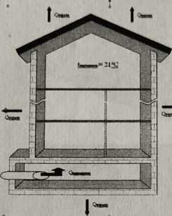
Розрахунок будемо проводити за методикою, яка надає найточніший результат. Тепловтрати здійснюються через огороджувальні конструкції (вікна, стіни, підлогу – 1 поверх, стелю – останній поверх, зовнішні двері).

Рисунок 2.13 – Розподіл втрат теплоти
Тепловтрати конструкцій визначаються за формулою:
де – опір теплопередачі огородження, (м² К)/Вт.
Відповідно до вимог ДБН В.2.6-31:2006 мінімально допустиме значення опору теплопередачі огороджувальної конструкції житлових та громадських будинків становить (таблиця 2.6).

Таблиця 2.6 - Мінімально допустиме значення опору теплопередачі огороджувальної конструкції житлових та громадських будинків
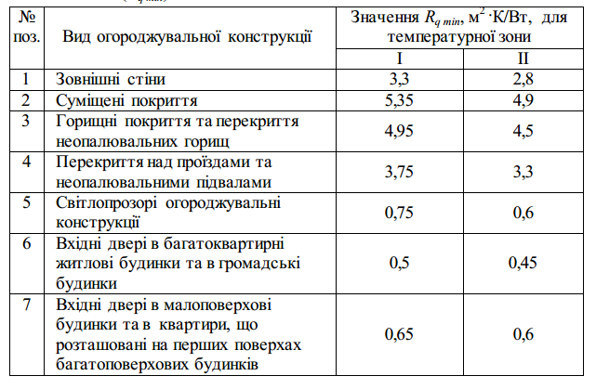
Враховуючи те, що Дніпропетровська область входить до другої кліматичної зони, мінімальне значення опору теплопередачі має становити
2,8 (м² К)/Вт.
Отже, опір теплопередачі ізолюючого шару має становити не менш як: (м² К)/Вт.
– коефіцієнт теплопередачі зовнішніх огороджень,
F - площа поверхні огороджувальної конструкції, (м²).
- зовнішні стіни розраховуються за зовнішніми розмірами. Враховуючи загальну площу віконних конструкцій 377,19 м² та дверей 35,68 м²:
F_{ст}=F_{ок}-F_{в}-F_{д}=1208,51-377,19-35,68=795,64 м².
– різниця температур, (⁰С);
(призначення будівлі) — розрахункова температура внутрішнього повітря, °С – фактично виміряна середня температура.
– розрахункова температура зовнішнього повітря для проектування опалення, ⁰С- середня температура опалювального періоду в 2018 році;
– коефіцієнт, який враховує зменшення розрахункової різниці температур , залежить від положення зовнішньої поверхні огороджувальної конструкції по відношенню до зовнішнього повітря;
– горизонтальні огородження,
– вертикальні огородження,
Σβ - додаткові втрати теплоти в долях від основних: але Σβ ≤ 20%.
Враховуються для вертикальних та похилих огороджень.
а) поправка на вітер (в січні): 5% при W=4,5-5 м/c; 10% при W>5 м/c; при типовому проектуванні 5%.
б) для багатоповерхових будівель:
10-15 поверх. – 10% -1,2 поверх, 5% - 3 поверх,
більше 16 поверхів – 20% - 1,2 поверх, 15% - 3 пов., 10% -4 п.
в) кутове приміщення – 5%,
г) для приміщень висотою більше 4 м – для всіх захищаючих конструкцій - 2% на кожний метр висоти понад 4 м, але не більше ніж на 15 %.
Отже втрати теплоти через стіни становитимуть:
Q_{с}=F_{ст}·K_{ст}·(t_{в}-t_{н})·η=1208,51·0,763·(20+4)·(1+0,05) =23236,75 Вт.
Враховуючи тривалість опалювального сезону:
Q_{с.міс}= Q_{с} · =(23236,75 ·4300·10⁻³)/1163=85,91 Гкал/рік.
В грошовому еквіваленті:
Е_{втр.ст}= Q_{с.міс}· Т=85,91·1822,4=156562,4 грн/рік.

2.6.4 Розрахунок впровадження даного заходу
Для впровадження даного заходу необхідно закупити такі матеріали:
-утеплювач (мінеральна вата, пінополістирол);
-суха суміш клею;
- грунтова суміш;
-фасадні дюбелі;
-склосітка;
-штукатурка для зовнішнього застосування;
-декоративна шпаклівка;
-фарба.
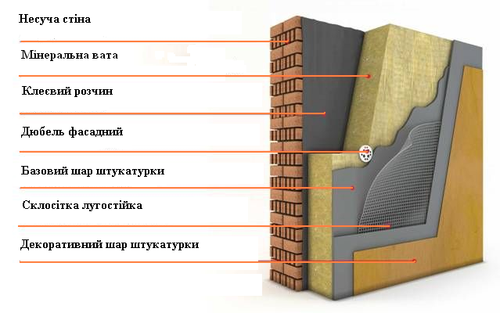
Рисунок 2.14 – Схематичний вигляд шарів утеплення

Також необхідно врахувати ціну роботи по монтажу даної утеплюючої конструкції. Згідно проведеного моніторингу ринку даних будівельних матеріалів, середні ціни та характеристики цих матеріалів занесемо до
таблиці 2.7.

Таблиця 2.7 – Характеристики та ціни на будівельні матеріали
Матеріал | Марка | Товщина  м | Коефіцієнт тепло-провідності  Вт/(м*К) | Термічний опір,  (м² К)/Вт | Витрати на 1 м² | Роз-мір-ність | Кількість в упаковці | Ціна  за упаковку,  грн
мінеральна вата | Роклайт | 0,1 | 0,045 | 2,2 | 1 | м² | 1 | 60
пінополістирол | ПСБ-35 | 0,1 | 0,04 | 2,5 | 1 | м² | 1 | 55
клеєва суміш | Ceresit CT-83 | 0,02 | 0,93 | 0,02 | 4 | кг | 35 | 85
ґрунтовка | Ceresit CT-16 | 0,002 | 0,6 | 0,003 | 0,2 | л | 20 | 100
фасадні дюбелі | - | - | - | - | 5 | шт | 100 | 90
склосітка | Baumit | - | - | - | 1,5 | м² | 50 | 420
штукатурка | Knauf Rotband | 0,008 | 0,81 | 0,025 | 1,5 | кг | 35 | 85
декоративна шпаклівка | Knauf Finish | 0,005 | 0,7 | 0,007 | 1 | кг | 35 | 90
Фарба | Ceresit CT-48 | 0,001 | 0,5 | 0,002 | 0,3 | л | 20 | 400

Як бачимо, пінополістирол краще по своїм теплотехнічним властивостям ніж мінеральна вата. До того ж даний вид пінополістиролу відноситься до нових, з додаванням зупиняючих горіння речовин, що робить його відносно пожежобезпечним. Отже приймаємо для використання пінополістирол.
Необхідність використання більшої кількості склосітки на 1 м² зумовлена тим, що за будівельними вимогами її необхідно проклеювати в напуск.
Визначимо необхідні капіталовкладення в матеріал. При підрахунку кількості будівельного матеріалу необхідно додати ще 5% до розрахункової. Це зумовлене тим, що деяка кількість матеріалу витрачається на підрізку, нерівна стіна зумовлює більшу витрату штукатурки і т.д. Доставка матеріалів на суму від 5000 грн. здійснюється безкоштовно.
Пінополістирол:
N_{п}=F_{ст}· F_{п}· k_{з}= 1208,51·1·1,05=1269 м².
Що у грошовому еквіваленті:
Е_{п}= N_{п}·Ц= 1269 ·55= 69795 грн.
Клеєва суміш:
N_{кл}=F_{ст}· G_{кл}·k_{з}= 1208,51·4·1,05=5076 кг.
Що у грошовому еквіваленті (враховуючи, що в мішку 35 кг):
Е_{кл}= (N_{кл}/35) ·Ц= (9686/35) ·85= 12327 грн.
Грунтовка:
N_{гр}=F_{ст}· G_{гр}·k_{з}= 2306·0,2·1,05=254 л.
Що у грошовому еквіваленті (враховуючи, що в балоні 20 л):
Е_{гр}= (N_{гр}/20) ·Ц= (485/20) ·100= 1270 грн.
Фасадні дюбелі:
N_{дюб}=F_{ст}· G_{дюб}·k_{з}= 1208,51·5·1,05=6345 шт.
Що у грошовому еквіваленті (враховуючи, що в упаковці 100 шт):
Е_{дюб}= (N_{дюб}/100) ·Ц= (6345/100) ·90= 5711 грн.
Склосітка:
N_{сіт}=F_{ст}· G_{сіт}·k_{з}= 1208,51·1,5·1,05=1903 м².
Що у грошовому еквіваленті (враховуючи, що в рулоні 50 м²):
Е_{сіт}= (N_{сіт}/50) ·Ц= (1903/50) ·420= 15985 грн.
Штукатурка:
N_{шт}=F_{ст}· G_{шт}·k_{з}= 1208,51·1,5·1,05=1903 кг.
Що у грошовому еквіваленті (враховуючи, що в мішку 35 кг):
Е_{шт}= (N_{шт}/35) ·Ц= (3632/35) ·85= 4622 грн.
Декоративна шпаклівка:
N_{шп}=F_{ст}· G_{шп}·k_{з}= 1208.51·1·1,05=1269 кг.
Що у грошовому еквіваленті (враховуючи, що в мішку 35 кг):
Е_{шп}= (N_{шп}/35) ·Ц= (1269/35) ·90= 3263 грн.
Фарба:
N_{ф}=F_{ст}· G_{ф}·k_{з}= 2306·0,3·1,05=381 кг.
Що у грошовому еквіваленті (враховуючи, що в мішку 20 л):
Е_{ф}= (N_{ф}/20) ·Ц= (381/20) ·400= 7620 грн.
Загальна сума витрат на матеріали:
Е_{мат}=Е_{п}+Е_{кл}+ Е_{гр}+ Е_{дюб} +Е_{сіт}+ Е_{шт}+Е_{шп}+ Е_{ф} =
=69795+12327+1270+5711+15985+4622+3263+7620=120593 грн.
Робота промислових альпіністів в даному регіоні оцінюється в розрахунку 100 % від ціни матеріалів:
Е_{роб}= Е_{мат}·1=120593 грн.
Загальна сума капітальних витрат:
Е_{к.в} =Е_{роб}+ Е_{мат}=12593·2=241186 грн.
Втрати теплоти після впровадження даного заходу:
Втрати теплоти через стіни становитимуть:
Q_{с.н}=F_{ст}·K_{ст.н}·(t_{в}-t_{н})·η=1208,51·0,259·(20+4)·(1+0,05) =7888Вт.
Враховуючи тривалість опалювального сезону:
Q_{с.міс.н}= Q_{с.н} · =(7888·4300·10⁻³)/1163=29,165 Гкал/рік.
Економія складає:
∆Q_{с.}= Q_{с.міс}- Q_{с.міс.н}=59-29=30 Гкал/рік.
В грошовому еквіваленті:
Е_{втр.ст.ек.}= ∆Q_{с} · Т=30·1822,4=54672 грн/рік.
В таблиці 2.8 покажемо грошові потоки нашого проекту по утепленню фасаду будівлі.

Таблиця 2.8 – Грошові потоки по проекту
Час проекту | Капітальні витрати | Вигоди | ГП | КГП
0 | 241186 | 0 | -241186 | -241186
1 | 0 | 54672 | 54672 | -186514
2 | 0 | 54672 | 54672 | -131842
3 | 0 | 54672 | 54672 | -77170
4 | 0 | 54672 | 54672 | -22498
5 | 0 | 54672 | 54672 | 32174

Утеплення даху
Тепловтрати через дах посідають 3-тє місце серед всіх тепловтрат (20%). Тому варто утеплити дах. Мінімально допустимий опір для розглянутого типу даху становить – 4,5, ${м^{2}∙℃}/{Вт}$. Утеплювати пропонується керамзитом товщиною шару – 25 см. Товщина шару керамзиту прямо залежить від міцності конструкції, кліматичних умов та мінімально допустимого опору теплопередачі. Даний матеріал має високі теплоізоляційні властивості, пожежобезпечний, має звукоізоляційні якості та відносно невисоку вартість – 65 грн/0,05 м³. Насипати утеплювач варто обережно, щоб уникнути пошкоджень керамзитових гранул. Для захисту керамзиту ззовні, зверху робиться цементно-піщана стяжка товщиною 30 мм, на поверхню цього шару укладають гідроізоляційний матеріал – бітумну мастику MIYAL товщиною 5 мм та вартістю – 16,5 грн/кг. Поверхня даху покривається шаром руберойду товщиною 2мм, який захищатиме дах від впливу зовнішніх чинників та погодних умов. Роботу працівників, включаючи висотні роботи, оцінюємо в 50% від вартості матеріалів. Вартість усіх матеріалів наведено в таблиці 2.9.
Схематичне зображення утеплення плоского даху керамзитом приведене на рисунку 2.9
Площа даху, яка підлягає утепленню – 570,8 м².

Таблиця 2.9 – Вартість матеріалів для утеплення стін
Матеріал | Ціна, грн/м2 | Загальна ціна, грн
1 | 2 | 3
Керамзит | 420,00 | 239736,00
Цементна стяжка | 14,0 | 7991,00
Бітумна мастика | 59,4 | 33905,5
Руберойд | 40,0 | 22832,0
Монтажні роботи  (вкл. висотні роботи) | 266,7 | 152232,0
Капіталовкладення | 400 | 228348,25
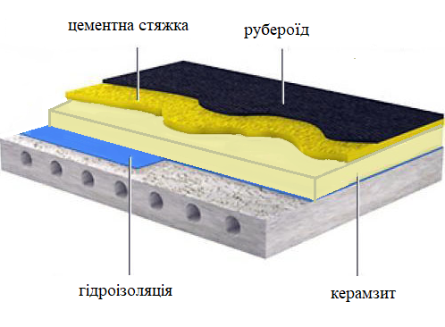
Рисунок 2.15 – Ізоляція плоского даху керамзитом
Сумарний термічний опір даху розраховується за формулою (2.2):
$$R_{дх. ут.}= \frac{1}{α_{зв}}+\frac{δ_{ш}}{λ_{1}}+\frac{δ_{п}}{λ_{2}}+\frac{δ_{г}}{λ_{3}}+\frac{δ_{кр}}{λ_{4}}+\frac{δ_{цем}}{λ_{5}}+\frac{δ_{маст}}{λ_{6}}+\frac{δ_{руб}}{λ_{7}}+\frac{1}{α_{вн}},$$
де $δ_{ш}$ - шпаклівка, $δ_{ш}=0,01м$;
$λ_{1}$- теплопровідність залізобетонної плити, $λ_{1}=0,26 Вт/(м^{2}∙°С)$[6];
де $δ_{п}$- залізобетонна плита, $δ_{п}=0,22м$;
$λ_{2}$- теплопровідність залізобетонної плити, $λ_{2}=2,04 Вт/(м^{2}∙°С)$ [6];
$δ_{г}$- товщина шару гравію на бітумі, $δ_{г}=0,02м$;
$λ_{3}$- теплопровідність гравію на бітумі, $λ_{3}=0,27 Вт/(м^{2}∙°С)$[6];
$δ_{кр}$- товщина шару керамзиту, $δ_{кр}=0,25м$;
$λ_{4}$- теплопровідність керамзиту, $λ_{4}=0,11 Вт/(м^{2}∙°С)$ [6];
$δ_{цем}$- товщина цементного розчину, $δ_{цем}=0,03м$;
$λ_{5}$- теплопровідність цементного розчину, $λ_{5}=0,58 Вт/(м^{2}∙°С)$[6];
$δ_{маст}$- товщина шару бітумної мастики, $δ_{маст}=0,005м$;
$λ_{6}$- теплопровідність бітумної мастики, $λ_{6}=0,17 Вт/(м^{2}∙°С)$ [6];
$δ_{руб}$- товщина шару руберойду, $δ_{руб}=0,002м$;
$λ_{7}$- теплопровідність руберойду, $λ_{7}=0,17 Вт/(м^{2}∙°С)$ [6];
$α_{зв}$ - коефіцієнт тепловіддачі з зовнішньої сторони будівлі,
$α_{зв}=12 Вт/(м^{2}∙°С)$ [6];
$α_{вн}$ - коефіцієнт тепловіддачі з внутрішньої сторони будівлі,
$α_{вн}=8,7 Вт/(м^{2}∙°С)$ [6];
Характеристики всіх шарів даху зведені в таблиці 2.10.
Виконаємо підстановку в формулу (2.2):
$$R_{дх. ут.}= \frac{1}{12}+\frac{0,01}{0,26}+\frac{0,022}{2,04}+\frac{0,2}{0,27}+\frac{0,25}{0,11}+\frac{0,03}{0,58}+\frac{0,005}{0,17}+\frac{0,002}{0,17}+\frac{1}{8,7}=$$
$$=4,41 (м^{2}°∁)/Вт$$
Коефіцієнт теплопередачі розраховується наступним чином, формула (2.3):
$$K=0,227 Вт/(м^{2}∙°С)$$

Таблиця 2.10 - Характеристики шарів даху після утеплення
Шар | Товщина δ, м | λ, | Термічний опір , | αвн, | αзв, | К, | Темпе-ратура,
1 | 2 | 3 | 4 | 5 | 6 | 7 | 8
Штукатурка | 0,01 | 0,26 | 0,0385 | 8,7 | 12 | 0,227 | 40
Збірні залізобетонні плити | 0,22 | 2,04 | 0,108
Гравій на бітумі | 0,2 | 0,27 | 0,741
Керамзит | 0,25 | 0,11 | 2,273
Цементна стяжка | 0,03 | 0,58 | 0,052
Бітумна мастика | 0,005 | 0,17 | 0,03
Руберойд | 0,002 | 0,17 | 0,012
Загальний термічний опір |  |  | 4,41

Доцільність утеплення даху керамзитом перевірялась також за умовами випадання точки роси в товщинні даху. Для розрахунку використовувалась програмна платформа Smart calc. [21]
За розрахункових умов, при утепленні даху зона конденсації утворюється – 25 см. При перерахунку на середні умови на опалювальний період, зона конденсації не утворюється. Конденсація починає випадати при $t_{з}$ = - 15$℃$. В розрахунковому режимі температура $t_{р.о.}$ = - 22$℃$. триває лише 5 годин протягом опалювального періоду, так як огородження не встигне промерзнути та зона конденсації не утвориться, дана ізоляція може бути використана при термомодернізації.
Випадання точки роси в товщині плоского даху ілюструється на рисунку 2.16 створеного за допомогою програмної платформи Smart calc [21]. 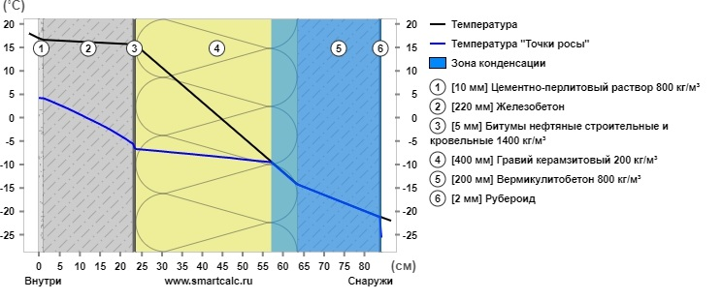
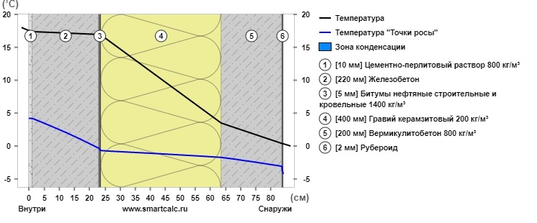
а)
б)
Рисунок 2.16 – Випадання точки роси в товщині плоского даху.
а) – за розрахункових умов;
б) – за середніх умов протягом опалювального періоду.
Утепливши дах, ми зменшимо втрати теплоти за формулою на:
$${ΔQ}_{добу}^{дах}=570,8∙0,2273∙24∙1,05∙3600∙24·238,67·{10}^{-12}=0,215\frac{Гкал}{добу}$$
Розрахуємо економію в грошовому еквіваленті за рік, враховуючи, що сезон опалення триває 187 діб/рік.
$$E=0,215∙1822,4∙187=73270\frac{грн}{рік}$$
Тоді термін окупності утеплення даху за формулою становитиме:
$$T_{ок}=\frac{685044,75}{73270}=9,35 роки$$
Розраховані значення тепловтрат через огороджуючі конструкції після утеплення даху керамзитом зведені в таблиці 2.11, а на рисунку 2.17 зображений баланс тепловтрат після утеплення даху.
Таблиця 2.11 – Баланс тепловтрат після вживання всіх запропонованих заходів
Тип конструкції | Втрати, кВт
Вікна | 12673,6
Двері | 1198,9
Стіни | 5193
Дах | 3261,7
Інфільтрація | 294,83
Σ втрат | 628,60

Рисунок 2.17 – Порівняльна діаграма після впровадження заходів
Висновки до розділу

В процесі проведення енергетичного аудиту були виявлені можливості підвищення ефективності енерговикористання, як за рахунок швидкоокупних заходів (до 3 років), що не потребують великих затрат, так і за рахунок заходів із середнім терміном окупності (5-10 років), які потребують фінансових вкладень.
При аналізі даних споживання теплової енергії було встановлено наявність значних втрат через огороджувальні конструкції. Це пов’язано з низькими температурами протягом опалювального періоду та високу теплопровідність ОК. Для зменшення витрат на опалення було запропоновано утеплити фасад будівлі, замінити вікна та двері.
Для підсумкової оцінки ефективності впроваджених заходів, зведемо їхні результати до табл. 2.12

Таблиця 2.12 – Енергозберігаючі заходи
Захід | Вартість грн | Економія грн/рік | Зменшення тепловитрат,% | Термін окупності років
Заміна дверей | 103138 | 10060 | 76 | 0,73
Заміна вікон | 577705 | 55674 | 66 | 10,4
Утеплення фасаду | 241186 | 54672 | 56 | 4,4
Утеплення даху | 685045 | 73270 | 51 | 9,35
Заміна несправних кранів, та зливних бачків у санвузлах | 5600 | 17037 | - | 0,33

Річна сума заощаджень складає 210 тис. 713 грн., та середній термін окупності
складає 7,65 роки, що є дуже гарним показником.

3 ЕЛЕКТРОТЕХНІЧНА ЧАСТИНА

3.1 Аналіз сучасного стану постачання електричної енергії
Аналіз ринку електричної енергії України
Ринок електричної енергії України формується згідно до ЗУ «Про ринок
електричної енергії». До впровадження закону постачання та розподіл електричної енергії забезпечувалося однією компанією, відтепер, з 01.01.2019, постачання електричної енергії здійснює постачальник електроенергії.
Електропостачання ліцею здійснюється ДТЕК «Дніпроенерго» від трансформаторної підстанції 10/0,4 кВ - ТМ 630-10/0,4 номінальна потужність якої становить: S_{H}=630 кВА.
Схема живлення ліцею представлена на рис. 3.1
Трансформаторна підстанція розташована на відстані 155 м від об’єкту енергоаудиту. Подачу електричної енергії на шини розподільчого пункту об’єкту (РП) організовано за допомогою одного кабелю АВВГ 370+135 мм².
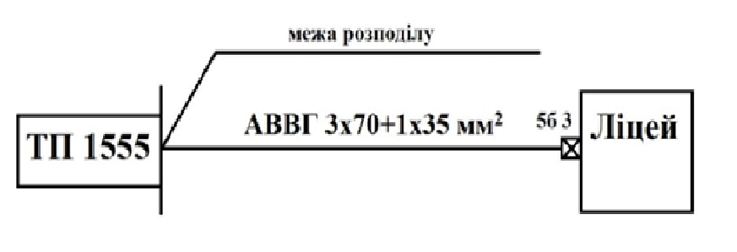
вул. Чкалова 2

Рисунок 3.1 – Схема живлення ліцею
  - Аналіз поточного стану постачання електричної енергії
Виходячи з наведеної схеми, що зображена на плакаті 2, електропостачання 2-х поверхової будівлі ліцею поділене на дві секції, які живить трансформаторна підстанція (ТП) від ГРЩ. ГРЩ (головний розподільний щит) це високотехнологічний електромеханічний прилад, який служить для введення, обліку та перерозподілу електроенергії, використовується для постачання будівлі або її частини електроенергією.

Всі елементи системи електропостачання знаходяться в технічно справному стані, проте з метою підвищення рівня енергоефективності, доцільно замінити застаріле обладнання на нове енергоефективне.
Схема внутрішнього електропостачання школи наведена на аркуші 2 графічної частини магістерської дисертації. Основними елементами схеми є щитки освітлення (ЩО) та щити розподілу (ЩР).
Розподілення навантаження школи по електричним щитам вказано на аркуші 2 графічної частини проекту.
Електропроводка в будівлі школи прокладається приховано, під штукатуркою.
Споживання електричної енергії нерівномірне протягом року, оскільки
взимку та восени тривалість світлового дня менше і більше часу використовується освітлення. Влітку споживання електричної енергії знижується через зменшення або відсутність занять. Це можна побачити з таблиці 3.1 річне споживання електричної енергії за 2016-2018рр.
Таблиця 3.1 - Річне споживання електричної енергії за 2016-2018рр
№ | Місяць | 2016 |  | 2017 |  | 2018
№ | Місяць | кВт·год | грн | кВт·год | грн | кВт·год | грн
1 | Січень | 1108,40 | 1373,18 | 1164,40 | 1845,94 | 2055,60 | 3920,61
2 | Лютий | 1706,00 | 2113,53 | 2052,00 | 3253,08 | 1594,40 | 3040,97
3 | Березень | 864,80 | 1071,38 | 1844,00 | 3069,60 | 2005,60 | 3825,24
4 | Квітень | 956,00 | 1184,37 | 1199,60 | 2016,91 | 1792,40 | 3418,61
5 | Травень | 794,80 | 1031,97 | 1763,20 | 2930,44 | 1896,40 | 3834,07
6 | Червень | 474,00 | 644,96 | 685,60 | 1176,90 | 609,20 | 1231,66
7 | Липень | 131,60 | 187,31 | 121,20 | 218,45 | 77,20 | 168,84
8 | Серпень | 148,40 | 211,22 | 92,40 | 166,54 | 71,60 | 154,46
9 | Вересень | 541,20 | 801,09 | 1173,20 | 2114,58 | 1256,00 | 2709,65
10 | Жовтень | 1664,80 | 2464,24 | 2272,80 | 4147,77 | 2217,60 | 5242,14
11 | Листопад | 2298,40 | 3402,10 | 2122,00 | 3872,57 | 2212,40 | 5229,84
12 | Грудень | 1880,40 | 2839,10 | 2284,00 | 4168,21 | 2510,00 | 5933,34
Σ | Всього | 12568,80 | 17324,46 | 16774,40 | 28980,98 | 18298,40 | 38709,42
Споживання електричної енергії за місяцями зобразимо на рисунку 3.2.

Рисунок 3.2 – Графік споживання електричної енергії за 2016-2018 рр.
Електроенергія використовується для побутових потреб, для освітлення, для живлення офісної техніки та обігрівачів. Найбільше електроенергія споживалася в грудні 2018 року та листопаді 2016 року. Це може бути пов’язано з погіршенням погодних умов. В літній період, особливо в червні, липні і серпні значно мале споживання, оскільки на цей час припадають канікули.
Аналіз динаміки тарифів на електроенергію
Тарифи на електроенергію змінюються майже кожного місяця. За останні 3 роки мінімальний тариф складав 1,31 грн. за кВт∙год, а максимальний – 1,98 грн. за кВт∙год з ПДВ.
Станом на 2018 рік тариф з 1-го квітня і до становить 1,98 грн за кВт∙год.
Нижче в таблиці 3.3 наведені дані по тарифам на електроенергію за 2016-2018 роки по місяцям, грн/кВт∙год.

Таблиця 3.2 – Тарифи за споживання електричної енергії по місяцям, грн/кВт∙год
Місяць | Тариф, грн/кВт∙год
Місяць | 2016 | 2017 | 2018
Січень | 1,31 | 1,39 | 1,9
Лютий | 1,31 | 1,39 | 1,9
Березень | 1,31 | 1,39 | 1,9
Квітень | 1,31 | 1,39 | 1,9
Травень | 1,37 | 1,39 | 1,9
Червень | 1,37 | 1,41 | 1,9
Липень | 1,37 | 1,41 | 1,9
Серпень | 1,42 | 1,41 | 1,9
Вересень | 1,42 | 1,41 | 1,93
Жовтень | 1,49 | 1,41 | 1,96
Листопад | 1,49 | 1,41 | 1,96
Грудень | 1,49 | 1,42 | 1,98

Як видно з таблиці 3.2 тарифи на електроенергію за останніх три роки
зберігають тенденцію росту. Так як школа працює в одну зміну, переходити на
двозонний чи тризонний тариф не доцільно, тому слід розвивати систему
енергоменеджменту та впроваджувати енергозберігаючі заходи.
Проведемо STEP-аналіз для системи електропостачання будинку, результати наведено в таблиці 3.7. STEP-аналіз допомагає виявити політичні, економічні, соціальні та технологічні фактори впливу на об’єкт.
Таблиця 3.3 – STEP-аналіз СЕП житлового будинку
Політичні | Економічні
Зміна законодавства | Попит
Державне регулювання в сфері електропостачання | Зниження купівельної спроможності споживачів
Державне регулювання конкуренції | Інфляція
Державне регулювання конкуренції | Підвищення цін постачальника
Соціальні | Технологічні
Демографічний стан | Розвиток альтернативних джерел енергії
Зміни в стилі і рівні життя | Розвиток альтернативних джерел енергії
Зміни в стилі і рівні життя | Розвиток технологій
Зміни в стилі і рівні життя | Підвищення надійності постачання

Характеристика основних споживачів електроенергії
Основними споживачами електричної енергії у ліцеї є такі групи пристроїв:
освітлення;
офісна техніка;
побутові прилади
Найбільшу долю в електроспоживанні об’єкту займає споживання побутовими приладами, освітлення, яке виконане лампами розжарювання та люмінесцентними.
В ліцеї використовується офісна техніка та харчове обладнання:
- 18 Комп'ютерів, потужністю по 0,5 кВт;
- 1 Морозильна камера потужністю 1,2 кВт;
- 2 Музичних центри, по 0,7 кВт;
- 2 Електром’ясорубки; по 1,1 кВт
- 4 Принтера, по 0,2 кВт;
- 2 Холодильника побутових, по 0,85 кВт;
- 2 Електроплити, потужністю 14,5 кВт;
- 1 Пральна машина, потужністю 2,3 кВт.
Для складання розрахункового балансу споживання електроенергії шкільним обладнанням скористуємось формулою знаходження сумарного споживання:
$W_{i}=P_{вст i}∙n∙k_{в i}∙T_{роб i}$, (3.1)
де $P_{вст i}$ - встановлена потужність одиниці відповідного обладнання, кВт, яка береться із паспортних даних обладнання;
$n$ - кількість одиниць обладнання, шт;
$k_{в i}$ - коефіцієнт використання встановленої потужності;
$T_{роб i}$ - тривалість роботи відповідного обладнання за місяць.
Таблиця 3.4 – баланс споживання електроенергії

Найменування  енергоспо-живаючого обладнання | Встановлена потужність,  кВт | Кількість  одиниць  обладнання, шт. | Загальна встановлена потужність обладнання, кВт | Коефіцієнт використання | Середня потужність обладнання, кВт | Тривалість роботи,  год | Загальне електроспожи-  вання, кВт∙год
Лампи розжарювання | 0,06 | 35 | 2,1 | 1 | 2,1 | 72 | 151,2
Лампи люмінесцентні | 0,018 | 235 | 4,23 | 0,75 | 3,1725 | 72 | 228,42
Лампи люмінесцентні | 0,036 | 89 | 3,197 | 0,75 | 2,403 | 72 | 173,016
Лампи світлодіодні | 0,01 | 10 | 0,1 | 0,75 | 0,075 | 24 | 1,35
Всього на освітлення |  |  | 9,634 |  | 7,7505 |  | 554,436
Музичний центр | 0,7 | 2 | 1,4 | 0,5 | 0,7 | 27 | 18,9
Електром’ясорубка | 1,1 | 2 | 2,2 | 0,5 | 1,1 | 5 | 5,5
Електроплита | 14,5 | 2 | 29 | 0,7 | 20,3 | 23 | 466,9
Морозильна камера | 1,2 | 1 | 1,2 | 0,75 | 0,9 | 450 | 405
Холодильник побутовий | 0,85 | 2 | 1,7 | 0,75 | 1,275 | 450 | 573,75
Пральна машина | 2,3 | 1 | 2,3 | 0,5 | 1,15 | 8 | 9,2
Всього на побутові прилади |  |  | 37,8 |  | 25,425 |  | 1479,25
Комп’ютер | 0,5 | 18 | 9 | 0,5 | 4,5 | 100 | 450
Принтер | 0,2 | 4 | 0,8 | 0,5 | 0,4 | 2 | 0,8
Всього на офісну техніку |  |  | 9,8 |  | 4,9 |  | 450,8
Всього по ліцею |  |  | 57,234 |  | 38,055 |  | 2484,486
Таблиця 3.4 – Споживання електроенергії електрообладнанням у грудні 2018 р.

Загальне споживання електроенергії школою за грудень 2018 року становить 2484,486 кВт·год. Згідно даних про використання енергоресурсів ліцеєм за грудень 2018 року було спожито 2510 кВт·год електроенергії. Отже, відхилення розрахованих в електробалансі значень від фактичних показів лічильника складе:
= (3.2)
Порівнюючи результати, бачимо що присутня похибка. Це можна пояснити наявністю втрат у внутрішній мережі, не значною похибкою лічильника та різною тривалістю включення електроспоживачів. Крім того присутні споживачі, які не вказані в розрахунках через непостійність та малу тривалість роботи. Такими споживачами є ті, що підключаються до розеток в разі необхідності, та облік часу роботи яких не ведеться. Кругова діаграма балансу споживання активної енергії по видам споживачів представлена на рисунку 3.3

Рисунок 3.3 – Кругова діаграма річного споживання активної енергії по видам споживачів.
Проведемо SWOT-аналіз системи електропостачання будинку (таблиця 3.5)

Таблиця 3.5 – SWOT-аналіз СЕП.
Сильні сторони | Можливості
Відносно надійне постачання електричної енергії | Модернізація, реконструкція
Відносно надійне постачання електричної енергії | Заміна електропроводки дасть можливість зекономити
Відносно надійне постачання електричної енергії | кошти на можливих аваріях
Відносно надійне постачання електричної енергії | Перехід на альтернативні  джерела енергії
Слабкі сторони | Загрози
Застаріле обладнання | Моральне старіння більшості обладнання вимагає значних
Застаріле обладнання | капіталовкладень
Застаріле обладнання | Можливість пошкодження  системи

3.5 Шляхи підвищення ефективності використання системи електропостачання для забезпечення електричною енергією
Заміна ламп розжарювання на енергозберігаючі світлодіодні
Заміна ламп типу ЛР60 на більш економічні світлодіодні, що мають приблизно однаковий потік світла відповідно.
Поточний стан.
В ліцеї розташовано 35 ламп розжарювання.
Опис можливостей енергозбереження.
Пропонується встановити світлодіодні (далі LED) лампи.
Великою перевагою технології LED є мале споживання енергії (навіть до 90% менше ніж традиційні лампи розжарювання). Лампи LED мають надзвичайно довгий термін експлуатації (до 50000 годин роботи). Лампи LED не містять важких металів або ртуті, свинцю чи арсену або інших шкідливих елементів, а тому не потребують затрат на спеціальну утилізацію.Для порівняння зведемо характеристики ламп до таблиці 3.7

Таблиця 3.6 – Характеристики ламп розжарювання та LED ламп
Найменування | Потужність Р,кВт | Середній темін служіння, г | Вартість, грн. | Світовий потік, Лм | Тип цоколя
ЛР60 | 0,06 | 1000 | 7 | 860 | Е-27
LED-461-05 | 0,005 | 50000 | 105 | 900 | Е-27
ЛР100 | 0,1 | 1000 | 9 | 1200 | Е-27
LED-461-12 | 0,012 | 50000 | 120 | 1200 | Е-27
Чистка скління
Поточний стан
Не всі вікна в ліцеї регулярно і своєчасно миються. Через це штучне освітлення використовується більше.
Опис заходу
Своєчасне миття вікон в приміщенні дозволяє скоротити час роботи освітлювальних приладів на 1годину в день, тобто зменшити використання електроенергії на 10-15% влітку і 20-30% взимку [12].
Заміна старих електричних плит в харчоблоці
Поточний стан
В ліцеї на кухні розташовано 2 електричні плити марки ПЕ-4-Ш-Ч потужністю 14,5 кВт кожна, Рисунок 3.4
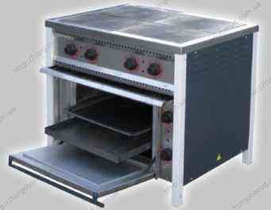
Рисунок 3.4 – Зовнішній вигляд плити марки ПЕ-4-Ш-Ч
Технічні характеристики плит марки ПЕ-4-Ш-Ч дивіться в таблиці 3.8
Таблиця 3.7 – Технічні характеристики плити ПЕ-4-Ш-Ч
Тип | Электрическая
Виробник | Україна
К-ть конфорок | 4
Тип установки | напольна
Наявність духовки | з духовкою
Тип конфорок | прямокутні
Потужність, кВт | 14,5
Габаритні розміри, д/ш/в, мм | 945/700/850
Вага, кг | 125
Напруга, В | 380

Опис заходу з енергозбереження
Пропонується встановити плити електричні марки BOSCH моделі HKA050020Q з потужністю 9,25 кВт. (рисунок 3.5)
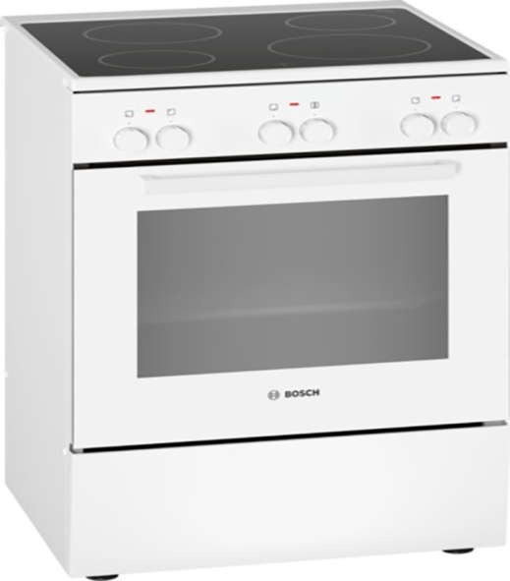
Рисунок 3.5 – Зовнішній вигляд електроплити марки BOSCH моделі HKA050020Q
Технічні характеристики плити наведені в таблиці 3.8
Таблиця 3.8 - Технічні характеристики плити BOSCH HKA050020Q
Тип | Электрическая
Технические характеристики и особенности | Мощность подключения: 9250 Вт
Класс энергопотребления | A
Возможность подключения к сети | 220 В
Количество конфорок | 4
Тип духовки | Электрическая
Тип гриля | Электрический
Полезный объем духовки | 71 л
Габариты (ВхШхГ) | 85 х 60 х 60 см
Вес | 47.5 кг
Встановлення датчиків руху
Поточний стан
Оскільки в ліцеї відсутня будь-яка автоматизація. В приміщенні виконується ручне керування освітленням.
Опис заходу
Не в усіх приміщеннях використання освітлення супроводжується присутністю людей, а це не що інше, як неефективне використання електроенергії. Одним із методів раціоналізації використання енергії є встановлення датчиків руху.
Системи управління освітленням найбільш ефективні, якщо вони суміщені з сучасними або повністю модернізованими системами освітлювальної арматури. Взагалі модернізовані освітлювальні системи дозволяють економити від 20 до 30% електроенергії без погіршення комфортності.
Найбільш ефективним буде встановлення датчиків руху у туалетах школи. Вони освітлюються лампами розжарювання 60 Вт (по 2 шт. у туалеті). Всього по школі 4 санвузли.
Встановлення датчиків руху дозволить автоматично вимикати освітлення в приміщенні при відсутності людей. Встановимо датчики DELUX P12B (360֯). При цьому датчик працює безперервно і споживає потужність 2 Вт. Технічні характеристики датчика представлені у таблиці 3.9
Таблиця 3.9 - Технічні характеристики датчика
Напруга, V | 220
Ступінь захисту, IP | 44
Кут виявлення, ° | 360
Відстань виявлення, м | 11
Розмір, mm | 59.5х36х25
Освітленість, Лк | 5-2000
Час спрацювання, с. | 5-480
При цьому датчик працює безперервно і споживає потужність 2 Вт. Схема підключення датчика зображена на рисунку 3.6
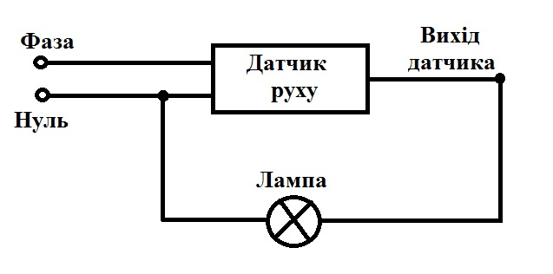
Рисунок 3.6 - Схема підключення датчика
При розрахунках не будемо враховувати 3 літні місяці, оскільки у цей час у ліцеї канікули. План розташування датчика зображено на рисунку 3.7

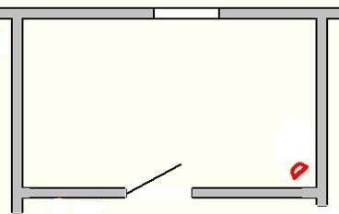
Рисунок 3.7 - План розміщення датчика руху

Висновки до розділу

Аналізуючи структуру витрат на електроенергію робимо висновок, що найбільша економія відбулася в системі освітлення де споживання скоротилося на 1531,24 кВт⋅год. В грошовому еквіваленті за рік ця економія становить 2496 грн. Також видно суттєве зменшення споживання електроенергії побутовими приладами, а саме електроплитами. Економія складає 2100 кВт⋅год, що в грошовому еквіваленті складає 3423грн/рік. Загальне скорочення споживання електроенергії зменшилось на 23,78%. Що є безсумнівно хорошим показником для навчального закладу. Загальні результати наведені в таблиці 3.10
Результати заходів енергозбереження відображені в діаграмі (рисунок 3.8).

Рисунок 3.8 – Лінійна діаграма річного споживання активної енергії по видам споживачів

Таблиця 3.10 – Заходи з енергозбереження електроенергії
Захід з енергозбереження | Економія електроенергії  кВт∙год | Вартість заощаджень грн. | Термін  окупності, років
Заміна ламп розжарювання на енергозберігаючі світлодіодні | 866,25 | 1412 | 1,72
Чистка скління | 859,37 | 500,77 | 0,46
Заміна старих електричних плит в харчоблоці | 2100 | 3423 | 4,8
Встановлення датчиків руху | 664,99 | 1083,93 | 0,6

4. ВИКОРИСТАННЯ РЕКУПЕРАТОРІВ ТА ВСТАНОВЛЕННЯ СОНЯЧНОГО КОЛЛЕКТОРА НА ДАХ БУДІВЛІ.

4.1 Літературний огляд і постановка задачі

Вентиляція приміщень ліцею здійснюється природним шляхом через вентилюючі отвори, що не забезпечує необхідну кількість свіжого повітря в класах. Нами запропоновано поновити роботу активної вентиляції, для якої запропоновано використати автономні рекуператори для класів, для вибору яких було проведено аналіз існуючих конструкцій та зроблена класифікація та вибір оптимальної моделі.
Рекуператор повітря побутовий являє собою ніщо інше, як теплообмінник, в якому повітря, що виходить з приміщення, віддає більшу частину свого тепла повітрю, що входить з вулиці - він його підігріває, попереджаючи таким чином охолодження приміщення (рисунок 4.1).

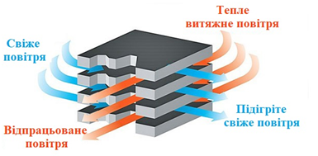
Рисунок 4.1 – Схема повітряного рекуператора

Всі категорії теплоутилізаторів володіють такими перевагами як:
- Висока економічність, завдяки зниженню витрат на експлуатацію;
- Зменшення навантаження на навколишнє середовище завдяки зниженню енергоспоживання;
- Зниження витрат підприємства за рахунок зменшення витрат на опалення і кондиціонування.
Рекуперація є, по суті, методом скорочення втрат через вентиляційну систему, тобто технологією енергозбереження. За допомогою рекуперації можна зберегти більше 70% тепла, що втрачається. Енергія використовується повторно в одному технологічному процесі. Існують рекуператори різних потужностей і конструкцій.

4.2 Класифікація та вибір рекуператорів повітря

Класифікацію рекуператорів можливо розглянути за наступними параметрами:
За типом розміщення рекуператора
Усередині стіни. Це означає, що прилад цілком «утоплений» всередині отвору, пробуреного за допомогою інструментів для алмазного буріння. З обох сторін отворів нічого не виступає. Із зовнішнього боку розміщена зовнішня решітка (ковпак). З внутрішньої - декоративна решітка і панель управління (Рисунок 4.2 а).
Всередині приміщення, на стіні, що межує з вулицею. Рекуператор в корпусі встановлюється на стіну усередині приміщення. Із зовнішнього боку розміщена зовнішня решітка (ковпак) (Рисунок 4.2 б).
Зовні приміщення. Рекуператор в корпусі розміщується на стіні зовні, з внутрішньої частини стіни видно декоративну решітку, що закриває повітропровід і панель управління (Рисунок 4.2 с).
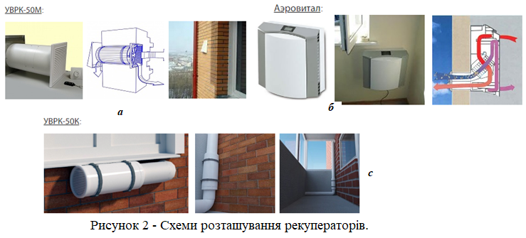
Рисунок 4.2 – Схеми розташування рекуператорів

За кількістю вентиляторів
Моделі з одним вентилятором працюють на приплив і витяжку поперемінно. Для ефективної вентиляції встановлюється 2 і більше приладів, які налаштовуються на роботу в протифазі, тобто один витягає, інший втягує повітря.
Моделі, оснащені двома вентиляторами, одночасно здійснюють і приплив і витяжку повітря.
За наявністю підігріву та функції клімат-контролю
Рекуператори з системою додаткового підігріву мають електричний нагрівач, який гріє сам рекуператор, тим самим запобігаючи його обмерзання і збільшує нижній температурний діапазон застосування приладу. Догрів впливає на температуру повітря, що подається, збільшуючи її на кілька градусів.
Рекуператори з функцією клімат-контролюздатні нагрівати повітря в приміщенні до температури, заданої користувачем.

Таблиця 4.1 – Класифікація за типом розміщення рекуператора, кількістю вентиляторів та наявністю підігріву
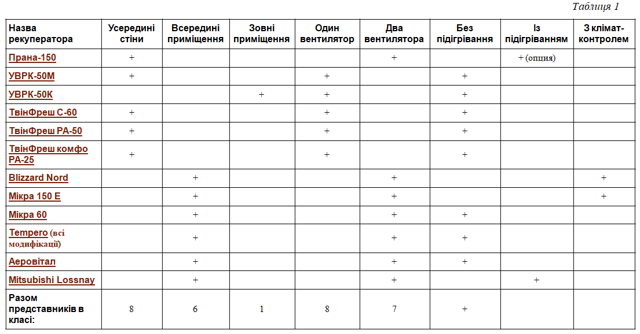

За класом повітряних фільтрів та можливістю регулювати вологість в приміщенні
Фільтри грубої очистки : класи G1, G2, G3, G4 - великий пух, сажа, частки великого пилу, комах, пір'я, великі насіння рослин.
Фільтри тонкої очистки : класи F5, F6, F7, F8, F9 - частинки розміром більше 3 мікрон: середній і дрібний пил, пух, середній і дрібний пилок рослин, спори грибів / цвілі, бактерії

Таблиця 4.2 – Класифікація за класом повітряних фільтрів та можливістю регулювати вологість в приміщенні
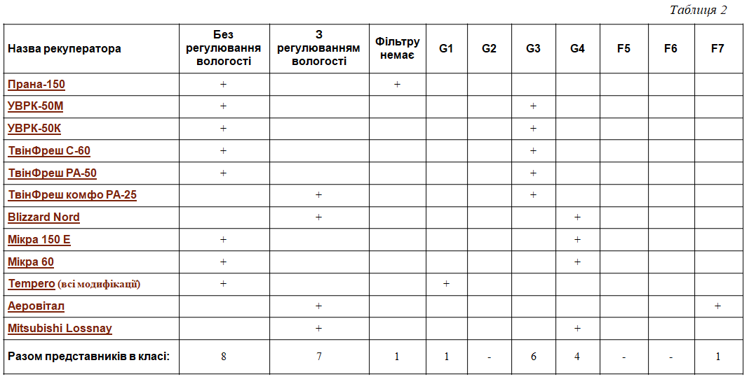

Дана класифікація розглянута у вигляді таблиць 4.1, 4.2 та 4.3 за якими обрано моделі, які найбільш підходять за своєю високою ефективністю та температурним діапазоном роботи для встановлення в класах ліцею. Крім попередніх показників була врахована вартість, як самого рекуператора так і його встановлення. Слід також враховувати і місця встановлення рекуператорів. Для класів з торцевими стінами більше підходить модель фірми Прана, яка установлюється в стінах. Для вікон краще використовувати невеликі за розмірами рекуператори фірми Rеventa.

Таблиця 4.3 – Конструктивні та технічні характеристики рекуператорів
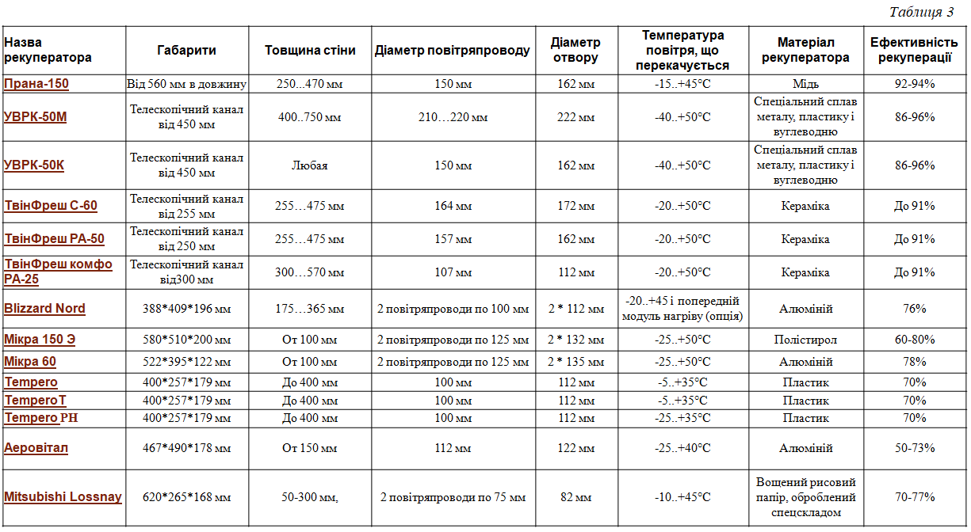

4.3 Розрахунок ефективності використання рекуператорів теплоти

Система вентиляції Технічного ліцею знаходиться в незадовільному стані. Вентиляція проводиться природним шляхом. Аналіз втрат показав, що велика частка втрат теплоти припадає на інфільтрацію. Після заміни вікон ця частка зменшиться, що призведе до невідповідного значення повітрообміну в класних кімнатах.
Згідно з СН, кількість зовнішнього повітря, що потрапляє у приміщення на одного учня, має становити не менше 16 м³/год. В шкільних лабораторіях та майстернях, повинна встановлюватись окрема витяжна вентиляція, а об’єм свіжого повітря має бути не менше 20 м³/год. Для забезпечення комфортного мікроклімату інші показники повинні відповідати нормам: температура повітря 16-22 ˚С, відносна вологість повітря 30-60%, вміст СО2 до 1 л/м³.
Було прийняте рішення встановити децентралізовану систему вентиляції – рекуператори повітря.
Це зменшить витрати тепла та зможе забезпечити комфортні умови.
Планування класів у ліцеї типове, а розміри класів практично співпадають. Оберемо для встановлення рекуперації повітря в один кутовий клас та в один не кутовий клас.
Розміри класу: довжина – 9,8 м, ширина – 5,3 м, висота – 3,3 м, об’єм – 171,4 м³.Присутні три вікна габаритами 1,6х2,4 м² товщина зовнішньої стіни – 0,508 м.
Для визначення необхідної продуктивності необхідно розрахувати два значення повітрообміну:по кратності і по кількості людей, після чого вибрати більшез цих двох значень.
Визначення необхідної продуктивності по кратності повітрообміну
Так як нормована кратність повітрообміну,$n=1{год}^{-1}$ [8], небхідна продуктивність припливної вентиляції рівна об’єму приміщення що вентилюється $V_{вн}=171,4 м^{3}$.
Визначимо теплове навантаження на систему вентиляції, кВт, за формулою:
$Q_{вен}=0,337∙V_{вн}∙\left(t_{вн}-t_{с.о.}\right)$,
де $V_{вн}$ –об’єм кабінету, м^{3;}
$t_{вн}$ – внутрішня температура в приміщенні, $t_{вн}=20 °C$ [12];
$t_{с.о.}$ – середня температура навколишнього повітря за опалювальний період, $t_{с.о.}=-0,1 °C$ [7].
Підставивши данні в формулу , маємо:
$Q_{вен}=0,337∙171,4∙\left(20-\left(-0,1\right)\right)=1,161 кВт$.
Визначимо вентиляційні втрати теплоти до впровадження методу з енергозбереження, кВт$∙год$, за формулою:
$Q_{річ}^{вен}=0,337∙V_{вн}∙\left(t_{вн}-t_{с.о.}\right)∙n_{0}∙z$,
де $n_{0}$ – кількість робочих днів, $n_{0}-176 днів$;
$z$ – кількість працюючих годин в день, $z=12 год.$
Підставивши данні в формулу, маємо:
$$Q_{річ}^{вен}=0,337∙V_{вн}∙\left(t_{вн}-t_{с.о.}\right)∙n_{0}∙z=0,337∙171,4∙\left(20-\left(-0,1\right)\right)∙176∙12$$
$=2388 кВт∙год$.
Визначення необхідної продуктивності повітрообміну по кількості учнів у класі
Згідно з СН, кількість зовнішнього повітря, що потрапляє у приміщення на одного учня, має становити не менше 16 м³/год. В середньому у кожному класі 29 учнів.
Тоді, об’єм повітря, що вентилюється $V_{вн}=16∙29=464м^{3}$.
Визначимо теплове навантаження на систему вентиляції:
$Q_{вен}=0,337∙464∙\left(20-\left(-0,1\right)\right)=3,142 кВт$.
Визначимо вентиляційні втрати теплоти до впровадження методу з енергозбереження:
$$Q_{річ}^{вен}=0,337∙V_{вн}∙\left(t_{вн}-t_{с.о.}\right)∙n_{0}∙z=0,337∙464∙\left(20-\left(-0,1\right)\right)∙176∙12$$
$=6638 кВт∙год=5,7Гкал$.
Отже, надалі розраховуємо необхідну кількість рекуператорів по продуктивності повітрообміну по кількості учнів у класах.
Для не кутового класу оберемо встановлення рекуператорів ПРАНА 200С.

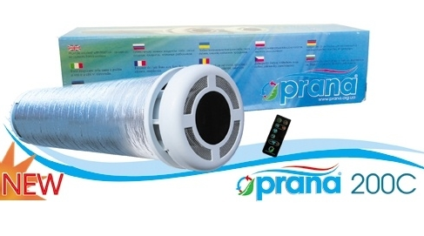
Рисунок 4.3 – Зовнішній вигляд рекуператора ПРАНА 200С
Технічні характеристики рекуператора Прана(таблиця4.4):
- приток і витяжка працюють одночасно, повітряні потоки не перемішуються;
- корпус утеплений;
- новий дизайн внутрішніх і зовнішніх вентиляційних решіток забезпечує додатковий захист системи вентиляції від дощу, листя і тополиного пуху, а також дає змогу за необхідності повністю перекрити повітряні потоки.
- система управління: пульт дистанційного управління або димер (реостат).
- модель застосовується на об'єктах побутового призначення (приватні будинки, квартири, офісні приміщення, навчальні та дошкільні заклади).

Таблиця 4.4 – Технічні характеристики рекуператора Прана 200С
Приплив повітря, м3/ год | 235
Витяжка повітря, м3/ год | 220
Довжина робочого модуля, мм | 500
ККД, % | 67
Споживана потужність, Вт | 12-54
Рівень шуму, dB(A) | 38
Розрахунок системи вентиляції після установки децентралізованої системи вентиляції, розраховується за формулою:
$Q_{річ}^{рек}=0,337∙V_{вн}∙(t_{вн}-t_{пр})∙n_{0}∙z$,
де $t_{пр}$ – температура припливного повітря, °C
$t_{пр}=t_{с.о.}+\frac{G_{1}∙(t_{вн}-t_{зв})}{G_{2}}=\left(-0,1\right)+\frac{220∙\left(20-\left(0,1\right)\right)}{235}=18,72°C$ ;
$G_{1}$ – об’ємна витрата витяжного повітря, $G_{1}=220{м^{3}}/{год}$;
$G_{2}$ – об’ємна витрата припливного повітря, $G_{2}=235{м^{3}}/{год};$
$t_{зв}-$ температура зовнішнього повітря, $t_{зв}=t_{с.о.}=-0,1 °C.$
Підставивши данні в формулу , маємо:
$$Q_{річ}^{рек}=0,33∙464∙\left(20-18,72\right)∙176∙12=422,72 кВт∙год=0,36 Гкал$$
Для забезпечення нормальних параметрів знадобиться 2 таких рекуператорів. Ціна за 1шт. – 8150 грн , загальна вартість складе 16300 грн.
Монтажні роботи 2000 грн.
Затрати на експлуатацію, грн/рік, знаходимо за формулою:
$А= ΣР ·n· τ · Т$,
де: споживана потужність рекуператора $Р-54 Вт$;
$n$ – кількість робочих днів, в середньому 250 днів;
$τ$ – кількість працюючих годин в день, $τ=12 год$;
$Т$ – діючий тариф на електроенергію – 1,938 грн/кВт·год.
Тоді затрати на експлуатацію, за формулою:
$A=0,054∙2∙250∙12∙1,938=628 грн⁄рік$.
Розрахуємо економію теплоти за формулою:
$∆Q=5,7-0,36=5,34 Гкал$.
Розрахуємо загальні капіталовкладення, грн, за формулою:
$К = N · Ц + А + М$,
де: N – кількість рекуператорів;
Підставивши данні в формулу, маємо:
$К = 2 · 8150 + 628 + 2000 = 18928 грн$.
Розрахуємо економію в грошах, грн, за формулою:
$Е= ΔQ · T = 5,34 ·1382,48 = 7382 грн$.
Розрахуємо простий термін окупності заходу, роки, за формулою:
$T=\frac{18928}{4382}=2,6 роки$.
Так як період окупності рекуператорів Прана незначний, даний захід з енергозбереження варто реалізувати. Для кутового класу встановимо рекуператори Reventa RV-3-S, технічні характеристики якого представлені у таблиці 4.5.
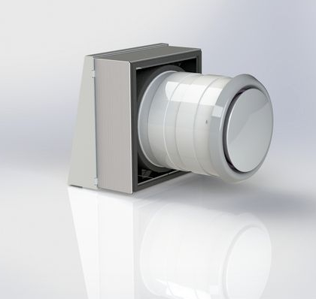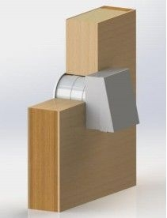
Рисунок 4.4 – Зовнішній вигляд рекуператора ReventaRV-3-S
Таблиця 4.5 – Технічні характеристики рекуператора Reventa RV-3-S
Кількість режимів | 17
Кількість швидкостей в реверсі | 5
Ефективність рекуперації, % | 70-91
Рівень шуму, dB(A) | 17 – 41
Споживана потужність, Вт | 1,6-2,75
Об’єм вентиляції, м³/ч | 21– 68
Об’єм вентиляції в режимі "Максимальне роздільне провітрювання",м³/ч | 100
Споживана потужність при максимальному провітрюванні, Вт | 4,78
Тип теплообмінника | високотехнологічний тепловий акумулятор
Температурний режим роботи, °C | -20 до +50
Обслуговування | Фільтр не вимагає заміни. Картридж з тепловим акумулятором і фільтр необхідно перевіряти на предмет необхідності очищення кожні 3 місяці.
Клас захисту:  Вентилятор  Управління | IP 33  IP 20
Фільтр | G3
Розрахунок системи вентиляції після установки децентралізованої системи вентиляції:
$Q_{річ}^{рек}=0,33∙464∙\left(20-16,42\right)∙176∙12=1182 кВт∙год=1,02 Гкал$.
Для забезпечення нормальних параметрів знадобиться 5 таких рекуператорів. Ціна за 1шт. – 6140 грн , загальна вартість складе 30700 грн.
Монтажні роботи 2000 грн.
Затрати на експлуатацію, грн/рік, знаходимо за формулою:
$А= ΣР ·n· τ · Т$,
Тоді затрати на експлуатацію, за формулою:
$A=0,00478∙5∙250∙12∙1,938=139 грн⁄рік$.
Розрахуємо економію теплоти:
$∆Q=5,7-1,02=4,68 Гкал$.
Розрахуємо загальні капіталовкладення, грн, за формулою:
$К = N · Ц + А + М$,
де: N – кількість рекуператорів;
Підставивши данні в формулу, маємо:
$К = 5· 6140 + 139 + 2000 = 32839 грн$.
Розрахуємо економію в грошах, грн, за формулою:
$Е= ΔQ · T = 4,68 ·1382,48 = 6470 грн$.
Розрахуємо простий термін окупності заходу, роки, за формулою:
$T=\frac{32839}{6470}=5 років$.
Технологія рекуперації тепла витяжного повітря є ефективним способом зниження споживання енергоресурсів при експлуатації системи вентиляції. А невеликі терміни окупності роблять даний захід ще більш привабливим для реалізації.

4.4 Проектування ФЕС в програмному середовищі PVSol Premium (ФЕП) та TSol (сонячні колектори).
Проектувати системи альтернативних джерел енергії зручно в програмному середовищі PVSol Premium (ФЕП) та TSol (сонячні колектори). Візуалізація в 3D-режимі надає детальну інформацію про тіні, подані в різні часи дня і року, і отже про можливі скорочення надходжень сонячної радіації. Завдяки детальному аналізу затінення окремих модулів ефект оптимізації потужності на виході системи також можна точно розрахувати у вище зазначених програмах.

4.4.1 Встановлення ФЕС
Пропонусться на даху двоповерхово1 секцi1 освiтньоrо закладу, будiвельнi характеристики якоrо наведеш в роздш1 1, встановити фотоелектричну систему, яка задовольнятиме частину енергопотреби ліцею та буде пiдключена до заrальної електромережi для продажу електроенерriТ при i"i надлишку.
Пропонусться розмiстити 200 модулiв виробництва компанi1 JA Solar моделi JAMб0S0l-300/PR, пiд'сднаних до 1 iнвертора Huawei Technologies SUN200060KTL0M0(400Vac) з 6 МРР0трекерами. Панелi розташованi на плоскому даху у чотири ряди пiд кутом 3 0° до горизонту (рис 4.5).
Рисунок 4.5 – Схема розташування сонячних панелей
Кiнцевi результати симуляцi'i роботи ФЕС наведенi в таблиці 4.6

Таблиця 4.6- Характеристики встановленої ФЕС.
Параметр ФЕС | Характеристика
Вихідна потужність системи, кВт | 60
Коефіцієнт продуктивності (PR), % | 85,3
Негативний вплив затінення, %/рік | 4,2
Рiчна генерацiя (мережа змінного струму), (кВт·год)/рiк | 65404
Власне споживання, (кВт·год)/рiк | 7324
Подача в загальну мережу, (кВт·год)/рiк) | 65404
Зннження викидiв СО₂, кг/рiк | 65164
Споживання в режимі очікування (інвертор), (кВт·год)/рiк) | 11
Загальний обсяг споживання | 15892
Споживання від ФЕС | 7324
Споживання від загальної мережі | 8569

Програмне забезпечення «PV*SOL prem1um» також розраховує
величину капiталовкладень та термiн ·їx окупностi.

4.4.2 Встановлення сонячного колектора.
Пропонусться розмістити 15 колекторів виробництва компанії
Viessmann моделi Vitosol 100 -FM SHlF , пiд'єднаних до баку-акумулятора
який, у свою чергу, контактує з мережею централiзованого водопостачання
(рис. 4.6). Колектори розташованi на плоскому даху пiд куrом 30° до горизонту.
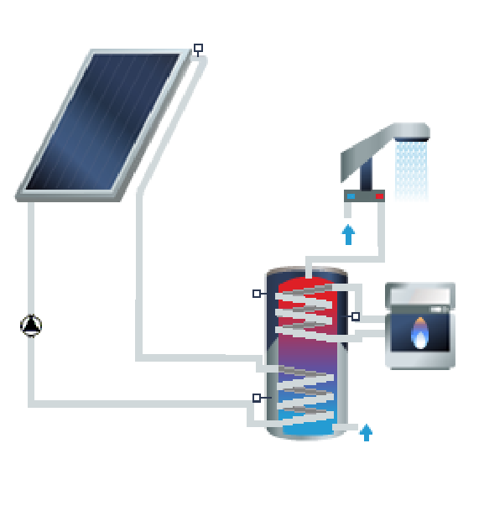
Рисунок 4.6 - Схема функцiонування системи сонячних колекторiв.
Кiнцевi результати симуляцiї роботи СК наведенi на рис. 4.7 та в табл.4.7.
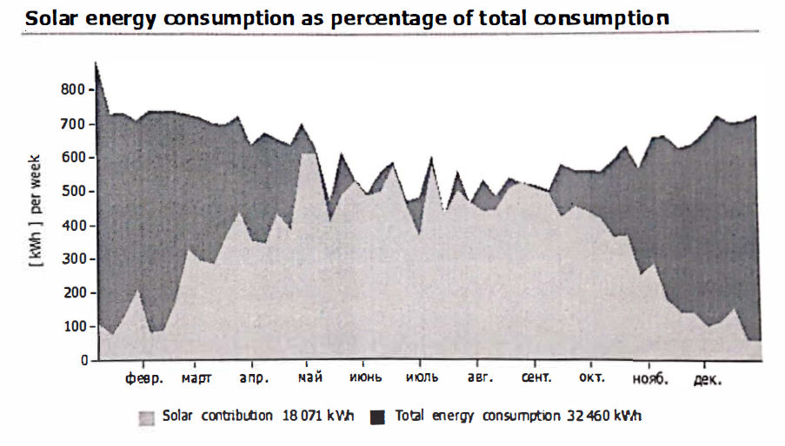
Рисунок 4.7- Динамiка споживання теплоти освiтнiм закладом вiд СК
та централiзованим ГВП
Таблиця 4.7 -Характернстики встановленої системи СК
Параметр системи СК | Характеристика
Тсnлова потужність системи, кВт | 26,36
Загальна площа повсрхі колекторiв, м² | 37,65
Частка заміщення централізованого ГВП, %/рік | 46,02
Рiчна генерацiя теплоти, (кВт·год)/рiк | 31261,99
Ефектпвнiсть роботи спстеми, % | 36,2
Зннження викидiв СО₂, кг/рiк | 4408,98

Висновок до розділу
1. Автономні повітряні рекупераційні теплообмінники дозволяють незалежно для окремого класу здійснювати оновлення повітря. Оновлене повітря попередньо очищується та підігрівається в холодні періоди року та охолоджується в спекотні дні.
2. За проведеними розрахунками рекуператори дозволяють зменшити втрати теплоти уникаючи провітрювання та зменшити інфільтрацією повітря в тричі за рахунок вирівнювання тиску в приміщенні з вулицею. Даний захід дозволяє зберегти більше 20% теплової енергії, яке витрачається на опалення.
4. Сонячні колектори стають все більш затребуваними, а винаходи з сонячними модулями набувають все більшої популярності.
З наближенням літа, сонячного тепла і світла стає з кожним днем все більше. А це означає, що ліцей за допомогою СК може накопичувати енергію та витрачати на підігрів води особливо в приміщенні гуртожитку ліцея.

5 СТАРТАП-ПРОЕКТ
Стартап як форма малого ризикового (венчурного) підприємництва впродовж останнього десятиліття набула широкого розповсюдження у світі через зниження бар’єрів входу в ринок (із появою Інтернету як інструменту комунікацій та збуту стало простіше знаходити споживачів та інвесторів, займатись пошуком ресурсів, перетинати кордони між ринками різних країн), і вважається однією із наріжних складових інноваційної економіки, оскільки за рахунок мобільності, гнучкості та великої кількості стартап-проектів загальна маса інноваційних ідей зростає.
Розроблення та виведення стартап-проекту на ринок передбачає здійснення низки кроків, в межах яких визначають ринкові перспективи проекту, графік та принципи організації виробництва, фінансовий аналіз та аналіз ризиків і заходи з просування пропозиції для інвесторів.

5.1 Опис ідеї проекту
Проаналізуємо та представимо у вигляді таблиці 5.1 зміст ідеї, напрямки застосування та вигоди для користувача
Таблиця 5.1 – Опис ідеї стартап-проекту
Зміст ідеї | Напрямки застосування | Вигоди для користувача
Встановлення жалюзей із сонячними фотоелементами на вікнах у комп’ютерних класах | Загальноосвітні заклади | 1. Зменшення рівня сплати за послуги  електропостачання
 | Загальноосвітні заклади | 2. Можливість використовувати як аварійне джерело живлення
 | Загальноосвітні заклади | 3. Створення джерела автономного електропостачання
 | Загальноосвітні заклади | 4.Запобігання проникненню агресивних сонячних променів

Аналіз потенційних техніко-економічних переваг ідеї (таб. 5.2). Визначення переліку техніко-економічних властивостей та характеристик ідеї. Визначення попереднього кола конкурентів (проектів-конкурентів) або товарів-замінників чи товарів-аналогів, що вже існують на ринку, та проводиться збір інформації щодо значень техніко-економічних показників для ідеї власного проекту та проектів-конкурентів відповідно до визначеного вище переліку.
Таблиця 5.2 – Техніко-економічні характеристики ідеї
№ п/ п | Техніко- економічні характеристики ідеї |  | Мій проект
1. | Змінні витрати | Суттєве зниження витрат на електроспоживання
2. | Можливість автоматизації та регулювання | Програмне забезпечення для зручного керування
3. | Простота в монтажі та обслуговувані | Не потребує додаткових ресурсів, можливість самостійного установлення та обслуговування

Проводиться порівняльний аналіз показників, що зображений в таблиці 5.3.
Таблиця 5.3 – SWOT-аналіз
Сильні сторони | Слабкі сторони
1. Зменшення витрат на сплатуза електропостачання  2. Створення автономного джерела електропостачання  3. Відсутність витрат на обслуговування  4. Простота конструкції та монтажу  5. Використання відновлювального джерела енергії  6. Можливість програмування та регулювання | 1. Необхідність реконструкції наявної системи електропостачання
Можливості | Загрози
1. Підтримка з бокудержави  2. Можливість використання вітчизняноговиробника  3. Можливість дистанційного управління | 1. Нестабільність роботиобладнання

5.2 Технологічний аудит ідеї проекту
В межах даного підрозділу необхідно провести аудит технології, за допомогою якої можна реалізувати ідею проекту (технології створення товару).
Визначення технологічної здійсненності ідеї проекту передбачає аналіз таких складових:
- за якою технологією буде виготовлено товар згідно ідеїпроекту?
- чи існують такі технології, чи їх потрібнорозробити/доробити?
- чи доступні такі технології авторам проекту?
Таблиця 5.4 – Технологічна здійсненність ідеї проекту
Ідея проекту | Технології її реалізації | Наявність технологій | Доступність технологій
Встановлення жалюзей із сонячними фотоелементами | Для встановлення системи необхідно надати техніко-економічні розрахунки | Такі технології вже існують. | Багато підприємств та компаній пропонують свої послуги щодо використання сонячних фотоелементів.

5.3 Аналіз ринкових можливостей запуску стартап-проекту
Визначення ринкових можливостей, які можна використати під час ринкового впровадження проекту, та ринкових загроз, які можуть перешкодити реалізації проекту, дозволяє спланувати напрями розвитку проекту із урахуванням стану ринкового середовища, потреб потенційних клієнтів та пропозицій проектів-конкурентів.
Спочатку проводиться аналіз попиту: наявність попиту, обсяг, динаміка розвитку ринку (табл.5.5).
Таблиця 5.5 – Попередня характеристика потенційного ринку
№ п/п | Показники стану ринку (найменування) | Характеристика
1. | Кількість головних гравців, од | Близько 600 шкіл м. Києва не використовують відновлювальні джерела енергії
2. | Загальний обсяг продаж, грн/ум.од | 240 000 грн
3. | Динаміка ринку (якісна оцінка) | Зростає
4. | Наявність обмежень для входу (вказати характер обмежень) | Фінансування
5. | Специфічні вимоги до стандартизації та сертифікації | Відсутні
Надалі визначаються потенційні групи клієнтів, їх характеристики, та формується орієнтовний перелік вимог до товару для кожної групи.
Таблиця 5.6 – Характеристика потенційних клієнтів стартап-проекту
Потреба, що формує ринок | Цільова аудиторія (цільові сегменти ринку) | Відмінності у поведінці різних потенційних цільових груп  клієнтів | Вимоги споживачів до товару
Жалюзі із сонячними фотоелементами скорочують витрати на електроспоживання | Жалюзі із сонячними фотоелементами можуть бути встановлені у багатоквартирних будинках, адміністративних спорудах, освітніх закладах. | Фінансування за державні кошти або за кошти фізичних/юридичних осіб | Товар має відповідати технічним умовам  наданим споживачем та якості виготовленої продукції.
Після визначення потенційних груп клієнтів проводиться аналіз ринкового середовища: складаються таблиці факторів, що сприяють ринковому впровадженню проекту, та факторів, що йому перешкоджають. Фактори в таблиці подавати в порядку зменшення значущості.
Таблиця 5.7 – Фактори загроз
Фактор | Зміст загрози | Можлива реакція компанії
Збільшення ціни на обладнання | За наявності нестабільного фінансового стану у країні, можливе збільшення ціни на необхідне обладнання | Внаслідок цього збільшення ціни на сам товар.
Таблиця 5.8 – Фактори можливостей
Фактор | Зміст можливості | Можлива реакція компанії
Зміна постачальника | Можливість придбати необхідне обладнання за нижчою ціною у іншого продавця | Повторне погодження із замовником. Виготовлення товару за новою ціною
Надалі проводиться аналіз пропозиції: визначаються загальні риси конкуренції на ринку (табл.5.9).
Таблиця 5.9 – Ступеневий аналіз конкуренції на ринку
Особливості конкурентного  середовища | В чому проявляється дана характеристика | Вплив на діяльність підприємства (можливі дії компанії, щоб бути  конкурентоспроможною)
1. Олігополія | Існує досить багато організацій які займаються  встановленням сонячних панелей на підприємствах | Необхідно залучити досить масштабну  рекламну компанію та  займатися залученням нових клієнтів
2. Національний | В Україну імпортуються якісні товари з інших країн. | Підтримувати якість виробництва на рівні з іноземними виробниками.

Після аналізу конкуренції проводиться більш детальний аналіз умов конкуренції в галузі (за моделлю 5 сил М.Портера).
Таблиця 5.10 – Аналіз конкуренції в галузі за М. Портером
Складові аналізу | Прямі конкуренти в галузі | Потенційні конкуренти | Постачальники | Клієнти
Складові аналізу | Наявність товарних знаків  Гнучкі ціни  Доступ до ресурсів | Гнучкі ціни  Капіталовкладення  Доступ до ресурсі | Значення розміру  поставок для постачальника  Концентрація постачальників  Змінні витрати постачальника | Розмір закупівель  Продуктова лінія  Інформаційне  забезпечення  Динаміка галузі

Висновок до розділу
У світлі постійно зростаючих тарифів на комунальні послуги, сонячні батареї стають все більш затребуваними, а винаходи з сонячними модулями набувають все більшої популярності. З наближенням літа, сонячного тепла і світла стає з кожним днем все більше. А це означає, що офіс або клас вже необхідно захистити від яскравих сонячних променів. Розумні жалюзі здатні не просто захистити від світла, вони здатні відображати тепло, що надходить ззовні, економити на кондиціонуванні приміщення, і накопичувати сонячну енергію. Вони працюють за принципом сонячних батарей. Сонячні жалюзі можна встановлювати як всередині приміщення, так і з зовнішньої сторони вікна. У другому випадку ефективність накопичення сонячного світла буде істотно відрізнятися в більшу сторону. Управляти системою розумних жалюзі можна за допомогою смартфона. Можна вибирати максимально вдалий кут нахилу пластин в залежності від попадання сонячних променів, і таким чином енергія, накопичуючись, потім трансформується в електричний струм. Обслуговувати систему жалюзі дуже просто - достатньо при просто протирати ламелі від пилу.

ВИСНОВОК
В процесі проведення енергетичного аудиту були виявлені можливості підвищення ефективності енерговикористання, як за рахунок швидкоокупних заходів (до 3 років), що не потребують великих затрат, так і за рахунок заходів із середнім терміном окупності (5-10 років), які потребують фінансових вкладень.
Можливістю скорочення витрат на електричну енергію стала модернізація системи освітлення та заміна старих електроплит на нові.
При аналізі даних споживання теплової енергії було встановлено наявність значних втрат через огороджувальні конструкції. Це пов’язано з низькими температурами протягом опалювального періоду та високу теплопровідність ОК. Для зменшення витрат на опалення було запропоновано утеплити фасад будівлі, замінити вікна та двері.
Варто звернути уваги, що окрім фінансової економії, яка в першу чергу цікавить підприємство, енергозберігаючі заходи мають позитивний вплив на навколишнє середовище. Тому було запропоновано два заходи з енергозбереження, а саме встановлення рекуператорів в класах та кабінетах ліцею та встановлення на плоскому даху систему сонячних колекторів. При зменшенні споживання одиниці енергії, її виробництво зменшується втричі, а це означає, що діяльність у сфері енегозбереження та енергоменеджменту покращує екологічну ситуацію на планеті.

СПИСОК ВИКОРИСТАНИХ ДЖЕРЕЛ

- ЗаконУкраїни «Про енергозбереження» від 01.07.94, ст.284.
- Закон України «Про метрологію та метрологічну діяльність» № 1314-VII // Верховна Рада України. – Офіц. Вид. – К. : Парлам. вид-во, 2014. – (Бібліотека офіційних видань).
- Інженерне обладнання будинків і споруд. Зовнішні мережі та споруди. Теплові мережі: ДБН В.2.5-39:2008 - [Чинний від 2008-12-09] – К.: Мінрегіонбуд, 2009. – 56 с. – (Державні будівельні норми України).
- Будівельна кліматологія: ДСТУ-Н Б В.1.1-27:2010 – [Чинний від 2011-11-01]. / Мінрегіонбуд України. – К.: Укрархбудінформ, 2011. – 123 с. – (Національний стандарт України)
- Система стандартів з інформації, бібліотечної та видавничої справи. Бібліографічний запис. Бібліографічний опис. Загальні вимоги та правила складання ДСТУ ГОСТ 7.1:2006. – [Чин. від 2007-07-01]. – К. : Держспоживстандарт України, 2007. – 47 с. – (Національний стандарт України).
- Теплова ізоляція будівель: ДБН В.2.6–31:2006. – [Чинні від 2007–04–01] // Мінбуд України. – К.: Укрархбудінформ, 2006. – 65 с. – (Державні будівельні норми України).
- Конструкції будинків та споруд. Теплова ізоляція будівель: ДБН В.2.6-31:2006. зі Зміною №1 від 1 липня 2013 року. – [Чинний від 01.04.2007]. - К.: Мінбуд України, 2006. – 70 с. – (Державні будівельні норми України).
- ДСТУ Б EN ISO 13790:2011. Енергоефективність будівель. Розрахунок енергоспоживання при опаленні та охолодженні [Текст]. – На заміну ГОСТ 2662985 ; чинний з 01.01.2013. – К. : НДІБК, 2011. – 229 с. – (Державний стандарт України).
- ДБН В.2.5-23:2010. Проектування електрообладнання об'єктів цивільного призначення. зі Зміною №64 від 15 лютого 2010 року. – [Чинний від 01.10.2010]. - К.: Міністерства регіонального розвитку та будівництва України, 2010. – 108 с.
- Інженерне обладнання будинків і споруд. Проектування електрообладнання об'єктів цивільного призначення : ДБН В.2.5-23:2010. – Офіц. вид. – К. : Мінрегіонбуд України, 2010. – 104 с. – (Державні будівельні норми України).
- Денисенко М.А. Методичні вказівки та завдання до курсового проектування з курсу «Електропостачання промислових підприємств» для студентів спеціалізації «Електропостачання промислових підприємств» [Текст] / М.А. Денисенко, О.І. Соловей, Є.М. Іншеков. – К. : НТУУ «КПІ», 1994. – 64 с.
- ДБН В.2.5-28-2006. Природне і штучне освітлення. На заміну СНиП II-4-79; чинний з 01.10.2006. – К. : Міністерства будівництва, архітектури та житлово-комунального господарства України, 206. – 96 с. – (Державні будівельні норми України).
- Норми та вказівки по нормуванню витрат палива та теплової енергії на опалення житлових та громадських споруд, а також на господарсько–побутові потреби в Україні. КТМ 204 Україна 244–94. – К.:ЗАТ „ВІПОЛ”. – 2001. – 376с. – (Нормативний документ Державного комітету по житлово-комунальному господарству).
- Методи та етапи проведення енергетичного аудиту будівель: ДСТУ Б В.2.2-39:2016 наказ Міністерства регіонального розвитку, будівництва та житлово-комунального господарства України від 15.06.2016 р. № 159, чинний з 2017-01-01.
- ДСН 3.3.6.042-99. Державні санітарні норми мікроклімату виробничих приміщень; чинний з 01.12.99. – К. : Міністерство охорони здоров'я України, – 35с. (Державні санітарні норми та правила).
- ДСН 3.3.6.037-99. Державні санітарні норми виробничого шуму, ультразвуку та інфразвуку; чинний з 01.12.99. – К. : Міністерство охорони здоров'я України, – 35с. (Державні санітарні норми та правила).

- ДБН В.2.2-28:2010. Державні будівельні норми. Адміністративні та побутові будівлі; чинний з 01.10.2011р. – К. : Міністерство регіонального розвитку та будівництва України, – 34с. (Державні будівельні норми України).
- Правила улаштування електроустановок (ПУЕ), Харків – Форт, 2018 –760с.
- Нормативно-правові акти з питань охорони праці (наказ від 21.07.2015р. №41), Київ.
- ДСТУ 4676:2006. Засоби індивідуального захисту.
- Теплотехнічний калькулятор відбиваючих конструкцій. Розрахунок утеплення та точки роси для будуючих свій будинок [Електронний ресурс] – Режим доступу: https://www.smartcalc.ru/thermocalc?&gp=599&rt=0&ct=0&os =0&ti=20&to=-22&hi=50&ho=80

